République Algérienne Démocratique et Populaire

Ministère de L’Enseignement Supérieur et de la Recherche Scientifique Université Larbi Tébessi-Tébessa
Faculté des Sciences Exactes et des Sciences de la Nature et de la Vie

Département de : Biologie Appliquée

Mémoire en vue de l’obtention du Diplôme de Master

Domaine: Science de la nature et de la vie Filière : Sciences biologiques
Spécialité : Pharmaco Toxicologie

Thème :

Etude de l’intoxication chez le rat Wistar par le Spinosad et l’effet protecteur des huiles essentielles extraites à partir de Foeniculum Vulgare
Présenté Par :
AISSAOUI Fathia CHALGOU Khawla

Devant le jury :

Mm. BOUKAZOULA F | MCB Université- Tébessa | Présidente
Pr. DJABRI B | Pr Université- Tébessa | Promoteur
Mm. SNOUSSI A | MAA Université- Tébessa | Examinatrice

Date de soutenance : 29/05/2018

Note : Mention :

Remerciement

Nous remercions du profond du cœur notre encadreur Professeur Pr.
DJEBRI Belgacem pour son aide et les précieux conseils nous a apportés. Nous remercions grandement
A commencer par Me BOUKAZOULA. F honorées de vous compté parmi les membres de notre jury et pour avoir bien voulu juger ce travail.
Nous adressons nos remerciements à Me SNOUSSI. A d’avoir examiné notre travail et sa gentillesse.
Nous remercions touts les personnels de laboratoire et de la bibliothèque universitaire de Tébessa département de Biologie
Nous profitons cette occasion de gratitude et de reconnaissance pour remercier tous ceux qui de loin ou de près ont contribué.

Merci

Dédicace

Je dédie ce mémoire
Aux êtres les plus chers à mon cœur, et que j’aime Plus que tout au monde
Ma mère Nadia la prunelle de mes yeux, l’exemple de tendresse de patience et d’amour éternel.
Mon père Tahar, rien au monde ne vaut les efforts fournis jour et nuit pour mon éducation et mon
bien être.
Ce travail est le fruit de vos sacrifices que vous avez consentis pour mon éducation et ma
formation.

A mes grands parents

A Miral l’ange de Paradis
Ma chère sœur Hakima, mes frères Bilel et El Hadi, vous étiez toujours là pour m’écouter, me soutenir, me réconforter et m’encourager dans les moments de doute …Tous les mots ne suffiraient pas…Sans vous, rien n’aurait été Possible.

Mes tantes Lala, Noura et Louiza et tous mes oncles et leurs familles surtout Ahlem et Abla merci pour votre soutien et vos encouragements
Mes proches notamment mes amies Khawla, Saida, Sara, Doniya, Roumaissa, merci pour votre soutien et votre présence à mes cotés.

Sans oublier Khawla, Jouta, Faten, Ismahene, Radja, Houda, Wahiba, Chayma et Rafif.
A toute ma promotion.
A tous ceux qui m’ont aidé. A tous ceux qui me sont chers.
Fathia

Je dédie ce modeste travail

A mes Parent : Ma mère zaafrana et mon cher père Ammar sans qui rien
n’aurait pu être fait

A mes grands parents
Merci à mes proches notamment mon frère Abd-El Wahab, mes sœurs : Fatiha,
Salima et Leila, Que vous dire, vous étiez
toujours là pour m’écouter, me soutenir, me réconforter et m’encourager dans les moments de doute….Tous les mots ne suffiraient pas…Sans vous, rien n’aurait été possible, merci pour votre soutient et votre amour, ce modeste travail doit vous servir d’exemple pour réussir et faire mieux que votre sœur; Je vous aime.
Ma belle famille, ma tante Aicha, mes oncles : Mourad, Bachir, Ammer.

Mes amis pour votre soutien et votre présence à mes cotés, A mes amies : Fathia, Bouthaina, Marwa.
Je n’oublierai de dédier ce travail à tous mes camarades qui m’ont accompagnés durant tout mon parcours universitaire surtout : 2 éme année Master pharmacotoxicologie.

Khawla

وهي Saccharopolyspora spinosa

ملخص
السبينوزا مبيد حيوي ذو خطرغير معتبر، تنتج انطالقا من تخمر بكتيريا

عبارة عن جزيئة تؤدي إلى حدوث إجهاد تأكسدي. تستعمل الزيوت األساسية للبسباس في عدة مجاالت عالجية، فهي معروفة

الكيميائية
بخصائصها المضادة لألكسدة. هذا العمل يتناول تقييم اإلجهاد التأكسدي للمبيد الحيوي سبينوزا على المؤشرات الحيوية ,
واألنزيمية إضافة إلى تقييم التأثير الوقائي للزيوت األساسية للبسباس على مستوى الكبد عند الفأر األبيض.

4 مجموعات ( 6 في كل مجموعة ) ; المجموعة :1 فئران شواهد, المجموعة :2 تمت
24 فأر أبيض على
تم توزيع

مغ /كغ من
المجموعة :3 تمت معالجتها بالسبينوزا 37,37(
معالجتها بالزيت األساسي للبسباس ( 0,5 مغ /كغ من الوزن الحي)،

الوزن الحي) ، المجموعة 4 : تمت معالجتها بالمركب سبينوزا + الزيت األساسي للبسباس بنفس الجرعات. معالجة الفئران تمت
عن طريق الفم لمدة 21 يوم.

نحن نبحث عن تقييم تأثير اإلجهاد التأكسدي على مستوى الكبد وذلك بإتباع نشاط بعض المؤشرات األنزيمية:

باإلضافة إلى نسبة البروتينات،
الذي يعتبر مؤشر ألكسدة الدهون
MDA
و GSH
كما قمنا بقياس نسبة
CAT و
GST

السكريات والدهون.

بالنسبة للسبينوزا، الحظنا انخفاض في نسبة ألبروتينات السكريات و الدهون مقارنة بالشواهد مع تحريض في نشاط

GSH و MDAمن جهة أخرى، المعالجة بالزيت األساسي للبسباس لم
CAT و GST و المؤشرات غير أنزيمية
األنزيمات

تظهر أي تأثير ملحوظ على أغلبية المؤشرات المذكورة . عند المعالجة بالمركب سبينوزا + الزيت األساسي للبسباس أظهرت
تغيير على كل المؤشرات الكيميائية واألنزيمية حيث عدلت قيمتها وقربتها إلى قيم قريبة من قيم الفئران الشواهد.

في الختام يمكن القول أن السبينوزا تسبب سمية تتميز إختالالت كيميائية و أنزيمية على مستوى الكبد باإلضافة إلى أن
الزيت األساسي للبسباس لديها خاصية وقائية تعالج سمية السبينوزا.

كلمات مفتاحية اجهاد تأكسدي, سبينوزا, الزيوت االساسية للبسباس, المؤشرات الكيميائية و األنزيمية, تأثير وقائي.

Abstract

The Spinosad is a biopesticide at reduced risk obtained from the fermentation of a bacterium "Saccharopolyspora spinosa".it is a neurotoxic molecule producing oxidative stress. The essential oils of fennel used in many therapeutic areas, are known for their antioxidant properties. The present study is based on the evaluation of the potential oxidant stress induced by of spinosad and the estimation of the protective effect of hepatic HE of Fennel in white rats of strain wistar
Twenty-four white rats were divided into four lots (6rats in each) the 1st lot treated with spinosad, the 2nd lot treated with HE of Fennel (0, 5 mg/kg de bright weight).
Spinosad and HE were administered orally for 21 days. We sought to evaluate the effects of a possible oxidative stress on the liver by monitoring the activity of certain enzymatic biomarkers GST and CAT. We also measured the level of GSH as well as MDA, which is considered a biomarker for lipid peroxydation. Protein, lipid and carbohydrate levels were also measured.
Administration of Spinosad has been associated with decreased protein, carbohydrate and lipid levels compared to controls. An increase in the activities of MDA, GSH, GST and CAT, was also observed in rats treated with spinosad. In contrast, treatment with HE of fennel did not affect most of the parameters studies. The treatment with essential oil of fennel in the presence of spinosad resulted in a change in all biochemical and oxidative markers bringing them to levels close to that obtained in the control rats.
We can conclude that Spinosad is at the origin of a toxicity characterized by biochemical and enzymatic perturbations at the hepatic level and that the HE of fennel has a protective effect vis-à-vis a poisoning by the Spinosad.
Key words: oxidative stress, Spinosad, Essential oil of fennel, enzymatic and biochemical parameters, protective effect.

Résumé
Le spinosad est un biopesticides à risque réduit obtenu à partir de la fermentation d’une bactérie "Saccharopolyspora spinosa". Il s’agit d’une molécule neurotoxique produisant un stress oxydatif. Les huiles essentielles (HE) du fenouil utilisées dans de nombreux domaines thérapeutiques, sont connues pour leurs propriétés antioxydantes. La présente étude s’articule autour de l’évaluation du stress oxydant potentiel induit par le Spinosad et l’estimation de l’effet protecteur des HE du fenouil au niveau hépatique chez le rat blanc de souche Wistar.
Vingt-quatre (24) rats blancs ont été répartis en quatre lots (6 rats dans chacun) : le 1er lot est un lot témoin, le 2ème lot a été traité par l’HE du fenouil (0,5 mg/kg de poids vif), le 3ème lot a été traité par le spinosad (37,37 mg/kg de poids vif) et le 4ème lot a été traité par la mixture HE du fenouil et spinosad aux mêmes doses. Le spinosad et l’HE de fenouil ont été administrés par voie orale pendant 21 jours. Nous avons cherché à évaluer les effets d’un éventuel stress oxydatif au niveau du foie et ce par le suivi de l’activité de certains biomarqueurs enzymatiques : la GST et la Catalase. Nous avons également mesuré le taux de GSH ainsi que Le MDA qui considéré comme un bio marqueur de la peroxydation lipidique. Les taux des protéines, lipides et glucides ont également été mesuré.
L’administration du spinosad a été associée à une diminution du taux des protéines, des glucides et des lipides comparée aux témoins. Une augmentation des activités de MDA, de GSH, de GST et CAT, a été également observée chez les rats traités par le spinosad. En revanche, le traitement par l’HE de fenouil n’a pas affecté la plupart des paramètres étudiés. Le traitement par les huiles essentielles du fenouil, en présence du spinosad, a entraîné un changement dans tous les marqueurs biochimiques et oxydatifs les ramenant à des niveaux proches de ceux obtenus chez les rats témoins.
Nous pouvons conclure que, le spinosad est à l’origine d’une toxicité caractérisée par des perturbations biochimiques et enzymatiques au niveau hépatique et que l’HE du fenouil a un effet protecteur vis-à-vis d’une intoxication par le Spinosad.
Mots clés : Stress oxydant, Spinosad, Huiles essentielles de Fenouil, bio marqueurs biochimiques, biomarqueurs enzymatique, effet protecteur.

      - Définition 16
      - Proprietés physico-chimiques 17
      - Méthodes et équipements d’obtention des huiles essentielles 17
      - Composition chimique 18
      - Toxicité des huiles essentielles du fenouil 19
  - Spinosad 20
    - Définition 20
    - Composition de spinosad 20
    - Propriétés du Spinosad 20
    - Mode d’action de Spinosad 21
    - Toxicité de spinosad 22
      - Effets sur le système endocrinien et la reproduction 22
      - Effets cancérigènes 22
      - Effets sur le système immunitaire 22
      - Effets neurologiques et comportementaux 23
- : Partie expérimentale
  - Matériels et méthodes 24
    - Matériels végétal 24
    - Matériel animal 24
    - Méthodes 25
      - Extraction des huiles essentielles du Fenouil 25
      - Détermination du rendement 26
      - Traitement des rats 26
      - Dosage des paramètres biochimiques 26
      - Analyse des paramétres enzymatiques 29
I.1.3.6. Analyse statistique des résultats 32
  - Résultats 33
    - Rendement en huiles essentielle 33
    - Effets sur les paramètres biochimiques 33

Effet sur les protéines 33

Effet des glucides 34

Effet sur les lipides 34

Effet sur les paramétres enzymatiques 35

Effet sur le glutathion (GSH) 35

Effet sur le malondialdéhyde (MDA) 36

Effet sur l’activité de catalase (CAT) 36

Effet sur le glutathion S-Transférase (GST) 37

Discussion 39

Effets de l’HE de fenouil sur les paramètres biochimiques et enzymatiques 39

Effet du Spinosad sur les paramétres biochimiques… 40

Effet du spinosad sur les protéines hépatiques 40

Effet de Spinosad sur les lipides 41

Effet de Spinosad sur les glucides 41

Effet de spinosad sur les paramètres enzymatiques et non enzymatiques 41

Effet du spinosad sur GSH 42

Effet du spinosad sur le MDA 42

Effet du spinosad sur le CAT… 42

Effet du spinosad sur GST 43

Effet protecteur d’HE de fenouil 43

Conclusion 44

Références bibliographies… 46

Annexes 58

Liste des tableaux

Numéro | Titre | Page
1 | Principales ERO et ERA générées dans les systèmes biologiques
2 | Classification du fenouil
3 | Propriétés de la préparation commerciale Spinosad
4 | Réalisation de la gamme d’étalonnage pour le dosage des protéines au niveau hépatique.
5 | Dosage des protéines: résultats des densités optiques de la gamme d’étalonnage.
6 | Réalisation de la gamme d’étalonnage pour les lipides au niveau hépatique.
7 | Dosage des lipides : résultats des densités optiques de la gamme d’étalonnage.
8 | Réalisation de la gamme d’étalonnage pour les glucides au niveau hépatique.
9 | Dosage des glucides : résultats des densités optiques de la gamme d’étalonnage.

Liste des figures

Numéro | Figure | Page
1 | Représentation schématique d’une partie de la chaîne respiratoire mitochondriale.
2 | Sites de production intracellulaire des radicaux libres.
3 | Génération extracellulaire des radicaux libres.
4 | Espèces réactives, dommage oxydatif et réponses cellulaires au stress oxydatif.
5 | Régulation de la production d’espèces réactives de l’oxygène par les systèmes de défenses antioxydants.
6 | Foeniculum vulgare.
7 | Graines de fenouil.
8 | Structure chimique du Trans-anethole (a), de l’estragole (b) et du fenchone(c).
9 | Structure du spinosad.
10 | Graines sèches du fenouil (Foeniculum vulgare).
11 | Rattus Rattus de souche Wistar.
12 | Procédés d’hydrodistillation.
13 | Extraction et dosage des métabolites chez les rats Wistar.
14 | Variation du taux moyen des protéines hépatiques (mg/l).
15 | Variation du taux moyen des glucides hépatiques (mg/l).
16 | Variation du taux moyen des lipides hépatiques (mg/l).
17 | Variation de la concentration du GSH (nmol/mg de protéine).
18 | Variation du taux moyen du MDA hépatique (nmol/mg de protéine).
19 | Variation de l’activité moyenne de CAT hépatique (µmol/mn/mg de protéine).
20 | Variation de l’activité moyenne de GST hépatique (µmol/mn/mg de protéine).
21 | Droite de régression exprimant les absorbances à 595 nm en fonction de concentration BSA (mg/l) (R²: coefficient de détermination).
22 | Droite de régression exprimant les absorbances à 595 nm en fonction de concentration BSA (mg/l) (R²: coefficient de détermination).
23 | Droite de régression exprimant les absorbances à 595 nm en fonction de concentration BSA (mg/l) (R²: coefficient de détermination).

Liste d’abréviation

Abréviation | Signification
ROS | Espèces Réactives Oxygénées
GPx | Glutathion Peroxydase
TBA | l’acide thiobarbiturique
DTNB | Acide 5’-dithio-bis-2-nitrobenzoide
ASS | Acide sulfoosalicylique
EDTA | Éthylène diamine tétra-acétique
-SH | Groupements Thiols.
NaCl | Chlorure de sodium
EAO | Espèces Activés de l’oxygène
ATP | Adénosine Triphosphate
SOD | Superoxyde dismutase
TBS | Tris-buffered saline
TCA | Trichloracétique
PH | Potentiel hydrogène
HE | Huiles Essentielles
GST | Glutathion-S-transférase
Prot | Protéines
CAT | Catalase
MDA | Malondialdehyde
μl | Microlitre
Spin | Spinosad
GSH | Gluthation
TBS | Tris-buffered saline

TNB | Acide 5-thio-nitrobensoique
Vt | Volume totale
Vh | Volume du l’homogénat
UV | Ultraviolet
NH2 | Groupements amines
H2O2 | Peroxyde d’hydrogène

Introduction

Introduction

Les conditions stressantes sont définies comme un état dans lequel l’équilibre dynamique des organismes animaux, appelé homéostasie, est menacé ou perturbé par les actions de stimuli intrinsèques et extrinsèques, communément définis comme des facteurs stressants (Gagnaire, 2005). En plus de la perturbation de l’équilibre homéostatique, ces facteurs stressants provoquent un ensemble coordonné de réponses génétiques, métaboliques, physiologiques et comportementales devant être compensatoires et/ou adaptatives, permettant à l’animal de surmonter la menace et de maintenir son intégrité. Si un animal subit un facteur de stress intense, la réponse peut perdre sa valeur adaptative et devenir dysfonctionnelle, ce qui peut résulter en l’inhibition de la croissance, un échec reproductif, et une résistance réduite aux agents pathogènes (Wendelaar Bonga, 1997). Les radicaux libres sont des molécules hautement instables et réactives qui sont formées suite à une agression oxydante telle que celle produite par les pesticides.
Les pesticides sont considérés comme un facteur majeur d’incidence sur la diversité biologique. En effet, ils peuvent avoir des effets toxiques à court ou long terme sur les organismes qui y sont directement exposés. Parmi les « biopesticides » ou produits dérivés de sources naturelles, se trouve les néonicotinoides, l’azadirachtine ou encore le spinosad (Copping et Menn, 2002). Le spinosad, composé de deux spinosynes (A et D) (Kollman, 2003), est obtenu à partir de la fermentation d’une bactérie « Actinomycète » Saccharopolyspora spinosa, découverte dans un échantillon de sol des Caraïbes en 1982 (Larson et al, 1999). Il agit par contact ou par ingestion sur le système nerveux non seulement au niveau des récepteurs nicotiniques de l’acétylcholine mais aussi des récepteurs Gabaergiques (Salgado, 1998).
Cette dualité d’action pourrait augmenter son efficacité, (Rochefort et al., 2006) ; par ailleurs, l’effet potentiel du spinosad sur les récepteurs muscariniques de l’acétylcholine est encore à rechercher. Du fait de sa faible toxicité pour les mammifères, les oiseaux et les poissons (Jaquet, 2002), le spinosad, considéré comme produit à risque réduit (Cineros et al., 2002) est hautement compatible avec les programmes de lutte intégrée. Le spinosad se dégrade dans l’environnement via différents procédés dont l’hydrolyse, la phototransformation, la photolyse et la biotransformation aérobiques (Hale et al., 1996). Cependant, en cas d’intoxication, cette molécule neurotoxique, mène à un arrêt de l’alimentation, une contraction musculaire involontaire puis à une paralysie ; il semble que l’ingestion s’avère être 5 à 10 fois plus efficace que le simple contact et le spinosad ne requiert aucune manipulation spéciale ou limitation d’emploi (Thompson, 1999).

Les plantes aromatiques ont été traditionnellement employées pour l’assaisonnement et la prolongation de la durée de conservation des aliments (Wang et al., 2010). La plupart de leurs propriétés sont dues aux huiles essentielles produites par leur métabolisme secondaire (Rashid et al, 2010). Parmi les plantes aromatiques, figure le fenouil, dont les graines ont plusieurs utilisations (culinaire, pharmaceutique… etc.). Le fenouil est une herbe avec une grande histoire d’utilisations médicinale et culinaire (Hendawy et al., 2010). Le nom de Foeniculum a été donné à cette plante par les Romains et est dérivé du mot latin foenum, c'est-à-dire herbe (Kaur et Arora, 2010). Il était bien connu aux anciens et a été cultivé par les Romains antiques pour ses graines aromatiques (Vienna et al., 2005). Le fenouil est communément appelé "besbes" par les populations locales. Ses huiles essentielles sont très utilisées par les industries pharmaceutique, cosmétique et également alimentaire (Lazouni et al., 2007). Ces huiles sont d'intérêt croissant pour les industries et la recherche scientifique en raison, d’une part, de leurs activités antioxydante, antibactérienne et antifongique (Gachkar et al., 2007 ; Dung et al, 2008 ; Rasooli et al., 2008).
Ce travail a comme objectif d’évaluer, au niveau hépatique, l’effet du spinosad sur certains marqueurs biochimiques (protéines, glucides et lipides) et oxydatifs (GSH, MDA, CAT et GST) ainsi que l’évaluation de l’effet hépato-protecteur des HE du fenouil chez les rats blanc de la souche Wistar. Afin atteindre cet objectif, ce mémoire traitera :
      - Une partie bibliographique rapportant des informations de base qui servent à faciliter la compréhension du travail expérimental.
      - Une partie expérimentale dans laquelle seront exposés : le matériel et les méthodes utilisés ainsi que les résultats et leur discussion.

I. Partie bibliographique

STRESS OXYDANT

Généralité sur le stress oxydant

L’oxygène est indispensable à la vie des organismes aérobiques où les mitochondries, ("poumons" de la cellule), en utilisent la majeure partie comme substrat de la chaîne respiratoire pour la production de l'énergie sous forme d’ATP (Figure 1). Ce métabolisme induit la production d’espèces réactives dérivées de l’oxygène (ERO) et de l’azote (ERA) en équilibre avec les systèmes antioxydants (Roede et Jones, 2010). Le stress oxydant est défini comme étant le résultat d’un déséquilibre entre la production de composés pro-oxydants et leur élimination.

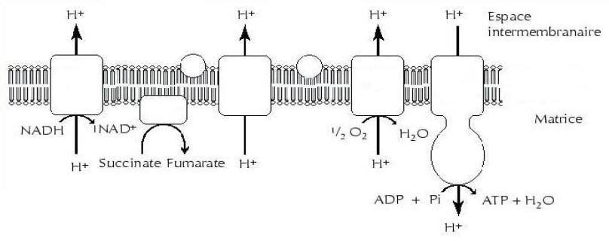

Figure 01: Représentation schématique d’une partie de la chaîne respiratoire mitochondriale (Cadenas, 2000)

Définition des radicaux libres

Un radical libre est une espèce chimique possédant un électron célibataire sur sa couche périphérique. Dans les phénomènes de stress oxydant, les radicaux libres qui interviennent ont une propriété caractéristique commune, celle d’avoir un électron célibataire sur un atome d’oxygène. Ceci leur confère la dénomination d’espèces réactives de l’oxygène (ERO ou ROS) ou de l’azote (Serteyn, 2002).

      - Espèces réactives à l’oxygène

Le tableau 01 illustre les principales ERO et ERA générées dans les systèmes biologiques. Selon Bartosz (2003), Parmi toutes les espèces radicalaires probablement qui se former dans les cellules, on a distingué deux types d’espèces radicalaires sont les radicaux primaires et secondaires. Les radicaux primaires sont un ensemble restreint de composés radicalaires qui jouent un rôle particulier en physiologie. Les radicaux secondaires sont les autres radicaux libres qui se forment par réaction de ces radicaux primaires sur les composés biochimiques de la cellule.
Tableau 01: Principales ERO et ERA générées dans les systèmes biologiques (Bartosz, 2003)

Noms | Symboles
Anion superoxyde | O2•¯
Radical hydroxyle | OH•
Monoxyde d’azote | NO•
Peroxyde d’hydrogène | H2O2
Acide hypochlorique | HOCl
Oxygène singulet | 1O2
Peroxynitrite | ROO¯
Radical alcoxy | RO
Radical peroxy | ONOO¯

Plusieurs modes d’actions sont décrits pour les propriétés oxydantes des radicaux peroxyle soit par transfert de charge (arrachement d’un électron) ou d’un atome d’hydrogène (arrachement d’un atome H), addition sur les doubles liaisons (réactions intramoléculaires ou intermoléculaires) et
formation d’endoperoxydes radicalaires ROOR•. Les radicaux RO2• peuvent également se
décomposer avant d’avoir réagi avec un substrat en donnant des radicaux superoxydes (Gardés-Albert
et al., 2005).

Sources métaboliques d’ERO et ERA

Production intracellulaire
La production des ERO dans les cellules des mammifères découle de plusieurs sources (Figure 02) essentiellement d’origine enzymatique. Les oxydases (NADPH oxydase) constituent un

"point d’entrée" en produisant l’anion superoxyde (O2•-) dont dérivent d’autres ERO. La NOS produit l’oxyde nitrique (NO•) indépendamment de O2•- et constitue un autre "point d’entrée" (Serteyn et al., 2002). La myélopéroxydase (MPO) produit HOCl qui amplifie production des ERO (Serteyn et al., 2003).

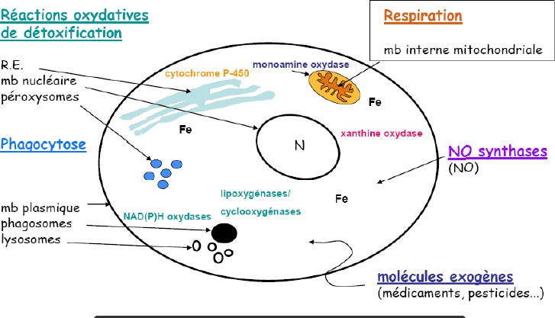

Figure 02: Sites de production intracellulaire des radicaux libres (Serte et al., 2003).

De même, les radicaux libres sont produits in vivo sous l'action de plusieurs systèmes biochimiques tel que, les cellules neuronales, endothéliales et phagocytaires (macrophages). Des radicaux libres sont également produits sous l'influence d'autres facteurs endogènes, notamment le stress intellectuel ou thermique (Ansari, 1997 ; Valko et al., 2006).

Production extracellulaire
Des facteurs exogènes liés à l'environnement ou au mode de vie sont également à l'origine d'une augmentation du stress oxydant dans l'organisme par l’accumulation de radicaux libres dans l’organisme, ces facteurs environnementaux incluant des agents cancérogènes non-génotoxiques peuvent directement ou indirectement être impliqués dans la génération de radicaux libres (xénobiotiques, activation des leucocytes). L'exposition prolongée au soleil, ainsi les rayonnements UV induisent la synthèse de O2 •-, OH•,1O2 et d’H2O2 l’intermédiaire d’agents photo sensibilisants (Martinèz-Cayuela, 1995 ; Chen et al., 2012) (Figure 03).

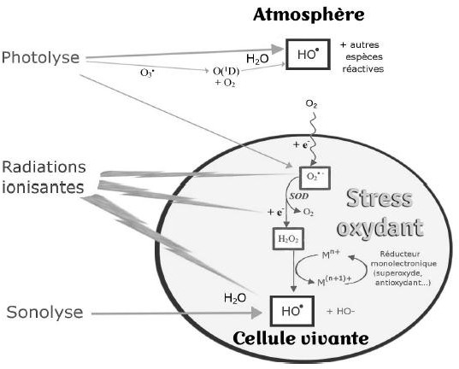

Figure 03: Génération extracellulaire des radicaux libres. (Martinèz-Cayuela, 1995)

      - Rôles des ERO
Le rôle des ERO est très complexe car elles peuvent avoir un rôle physiologique ou un effet toxique en fonction de leur concentration. Dans des conditions normales, elles sont générées en faible quantité et jouent un rôle de messagers secondaires capables, notamment, de réguler le phénomène de l’apoptose ou d’activer des facteurs de transcription. Citons aussi le processus de fécondation, au cours duquel les spermatozoïdes sécrètent de grandes quantités d’EOA pour percer la paroi membranaire de l’ovule (Hare, 2004).
Le monoxyde d’azote radicalaire ou NO• est un composé important. Il est notamment synthétisé par les cellules endothéliales via l’action de NO synthétases sur la L-arginine. C’est une molécule labile très diffusible, dont les effets régulateurs s’exercent sur la plupart des fonctions physiologiques de l’organisme (maintien du tonus vasculaire, neurotransmission, fonctionnement rénal…) (Hare, 2004).

Principales cibles biologiques des ERO
La production de ces espèces pro-oxydantes est normale à faible concentration et s'accompagne d'un rôle physiologique important. Du fait de leur haute réactivité, elles régulent le phénomène d'apoptose, en entraînant la mort de cellules évoluant vers un état cancéreux (Wang et al., 1999; Soobrattee et al., 2005). Elles activent des facteurs de transcription, euxmêmes responsables de l'activation de gènes impliqués dans la réponse immunitaire (phagocytose) (Goldsby et al., 2001).

Elles modulent encore l'expression de gènes de structure codant pour les enzymes antioxydantes (Valko et al., 2007).
Ces espèces s'attaquent à la plupart des molécules organiques et inorganiques présentes dans les cellules, parmi lesquelles l'ADN, les protéines, les lipides, les acide-aminés, les sucres et les métaux. Ils agissent selon trois modes d'actions : en arrachant soit un électron, soit un atome d'hydrogène ou encore en s'additionnant sur les doubles liaisons. Les ERO et ERA induisent des atteintes oxydatives sur des composés cellulaires et extracellulaires en général proches de leur site de production du fait de leur demi-vie relativement courte (Jacob, 1995) (Figure 04).

Acide désoxyribonucléique ou ADN

L’ADN nucléaire et mitochondrial est également des cibles des ERO. Les altérations les plus communes sont l’hydroxylation des bases puriques et pyrimidiques et du squelette désoxyribose provoquant le clivage des brins et des mutations génétiques (Valko et al., 2006). Ces altérations de la molécule d’ADN peuvent conduire soit à l’arrêt de l’induction de la transcription ou de la transduction des voies de signalisation, soit à l’implication des erreurs de réplication soit encore à une instabilité génomique et l’ensemble est associé au phénomène de carcinogenèse (Valko et al., 2006). Une des altérations fréquentes de l’ADN est observée au niveau de l’oxydation de la guanine par le radical hydroxyle formant la 8-hydroxy-guanine (8- OHG). Ce produit de l’oxydation de l’ADN peut être facilement dosé dans les urines et est considéré comme un marqueur de carcinogenèse (Valko et al., 2006).

Protéines
Les protéines sont les constituants cellulaires les plus abondants et sont par conséquent des cibles importantes du stress oxydant (Hunt et Wolff, 1991 ; Thannickal et Fanburg, 2000). La modification structurale mineure d’une protéine peut induire une modification dans le fonctionnement de celle-ci. Comme pour les lipides, c’est le radical hydroxyle qui est le plus réactif responsable des altérations oxydatives des protéines introduisant de nouveaux groupes fonctionnels telles que les fonctions hydroxyles ou carbonyles qui contribuent aux altérations de la fonction des protéines, la modification de la leur conformation et de leur fragmentation. L’oxydation des protéines peut également induire des réticulations inter- et intra-protéines par addition d’un groupement lysine sur le groupement carbonyle d’une protéine oxydée, par oxydation d’un groupement sulfhydrile des résidus cystéine formant ainsi des ponts disulfures ou par oxydation des résidus tyrosine formant des

ponts Tyr-Tyr. De plus, la nitration des protéines par addition du peroxynitrite sur les fonctions tyrosine peut induire de sévères modifications de fonction (Baudin, 2006).

Lipoprotéines
L’attaque radicalaire des lipoprotéines circulantes aboutit à la formation de LDL oxydées, qui seront captées par des récepteurs spécifiques des macrophages. L’activité de ces récepteurs n’étant pas régulée par la concentration intracellulaire en cholestérol, les macrophages se transforment petit à petit en cellules spumeuses (rôle important dans les premières étapes de l’athérosclérose) (Nakajima, 2006). En outre, ces LDL oxydées sont immunogènes et les immuns complexes formés peuvent activer la voie classique du complément et générer la sécrétion de cytokines proinflammatoires par les macrophages (Saad et al., 2006).

Lipides membranaires
Le radical hydroxyle est capable d’arracher un hydrogène sur les carbones situés entre deux doubles liaisons des acides gras poly -insaturés (AGPI): c’est la phase d’initiation. Le radical lipidique réagit avec une molécule d’oxygène pour former un radical peroxyle (ROO•), suffisamment réactif pour arracher un H+ à un AGPI voisin, propageant ainsi la réaction (Atkin et al., 2005). Il en résulte une altération de la fluidité membranaire qui conduit inévitablement à la mort cellulaire. Les peroxydes générés seront neutralisés par la glutathion peroxydase ou continueront à s’oxyder et à se fragmenter en aldéhydes (malondialdéhyde, 4-hydroxynonénal) dont les activités pro-athérogènes sont bien connues.

I.I.1.6. Stress oxydant et pathologies
Le stress oxydant est résultant lorsque se trouve un excès de radicaux libres qui peut s'accumuler, en raison de différentes situations environnementales et pathologiques ainsi que certaines habitudes de vie (Noctor et Foyer, 1998). Mais généralement la conséquence majeure des radicaux libres est le dommage qu’il cause aux bases des acides nucléiques, aux lipides et aux protéines, lequel peut fortement compromettre la santé et la viabilité d'une cellule ou induire une variété de réponses cellulaires par la génération d'espèces réactives secondaires et ultimement, mener à la mort cellulaire par nécrose ou par apoptose (Stadtman, 1993).

Une production importante de ROS joue un rôle dans la pathogénèse de nombreuses maladies (Figure 04) comme par exemple d'Alzheimer, l'épilepsie, l'ischémie cérébrale, la commotion cérébrale, la maladie de Parkinson, la sclérose amyotrophique latérale et dans le processus de vieillissement du cerveau en soi (Willcox et al., 2004).

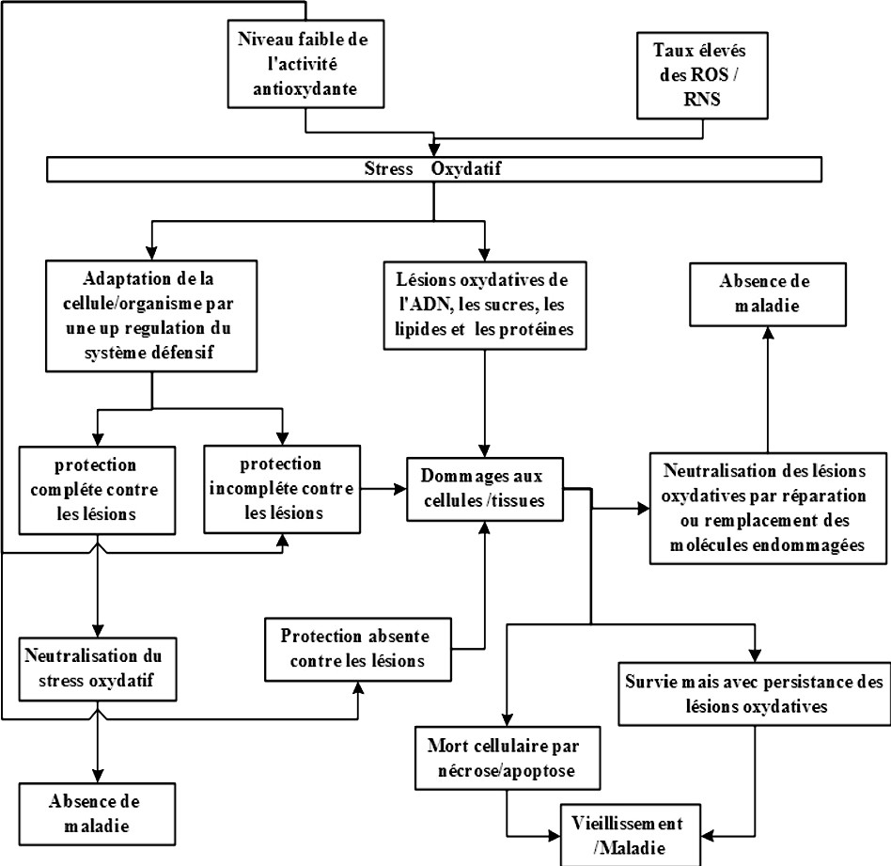

Figure 04: Les espèces réactives, le dommage oxydatif et les réponses cellulaires au stress oxydatif. (Kohen and Nyska, 2002).

    - Système antioxydant
      - Définition
Un antioxydant est défini comme une substance qui, ajoutée à faible dose à un produit naturellement oxydable à l’air, est capable de ralentir ou d’inhiber le phénomène d’oxydation. Cette définition peut être élargie et le terme "antioxydant" englobe ainsi toutes les substances qui protègent les systèmes biologiques contre les effets délétères potentiels des processus ou réactions qui engendrent une oxydation excessive (Park et al., 2001) (Figure 05).
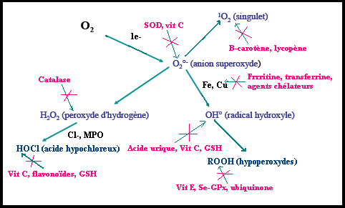

Figure 05 : Régulation de la production d’espèces réactives de l’oxygène par les systèmes de défenses antioxydants (Pincemail et all., 2002)
I.I.2.2. Principaux antioxydants

Systèmes de défense enzymatiques
Le superoxyde dismutase (SOD)

Les SOD sont le premier enzyme à intervenir dans la cascade des ROS. Ce sont des métalloprotéines qui catalysent la dismutation des ions superoxydes (O2 •-) en peroxyde d’hydrogène (H2O2) et oxygène (O2) (Powers et al., 1999).
H + + 2O2 •- → H2O2 + O2

Les glutathion peroxydases(GPx)
La GPx est une sélénoprotéine (cinq isoformes) qui réduit les peroxydes au dépend de son substrat spécifique, le glutathion réduit (GSH). Son rôle principal consiste en l’élimination des peroxydes lipidiques résultant de l’action du stress oxydant sur les acides gras polyinsaturés (Park et al., 2001).

2 GSH + H2O2→ GSSG+ 2 H2O
  - La catalase(CAT)
La catalase est une enzyme intracellulaire, localisée principalement dans les peroxysomes. Elle catalyse la réaction de détoxification du H2O2 (généralement produit par la SOD). Elle est surtout présente au niveau des globules rouges et des hépatocytes (Boon et al., 2007).
2 H2O2→ 2 H2O + O2

Système antioxydants non-enzymatiques
Ce sont des nutriments naturellement amenés par des composés endogènes ou par l’alimentation. Ils ont la capacité de trappé les espèces oxydantes en captant leur électron libre et en formant ainsi des espèces plus stables qui pourront être éliminées par d’autre systèmes antioxydants. Dans cette catégorie d’antioxydant les principales molécules sont les oligoéléments, la glutathion réduit (GSH), l’ubiquinone, le cytochrome c, Les caroténoïdes et les vitamines E et C (Hare, 2004).

FENOUIL

La plante

Définition

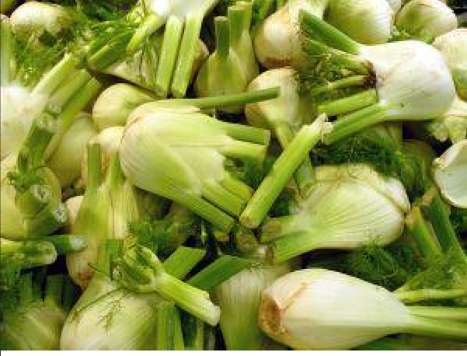
Le fenouil (Foeniculum vulgare) est une plante médicinale et aromatique appartenant à la famille des ombellifères (Apiaceae), connu et utilisé par les humains depuis l'Antiquité. Il a été cultivé dans tous les pays entourant la mer Méditerranée en raison de sa saveur (Oktay et al., 2003).

+
Figure 06: Foeniculum vulgare (Photo personnelle)

Description botanique

Foeniculum Vulgare est une Plante aromatique, vivace, de la famille des ombellifères. Originaire d’Europe méridionale, cultivé dès le moyen âge en Italie, on la trouve dans toute l’Europe centrale, en Asie occidentale et en Afrique du nord. A la base es tiges on trouve un « faux bulbe », partie comestible .Les fleurs sont constituées de trois à quatre folioles réparties en lanières filiformes d'environ 0,5 mm de large. Les fleurs jaunes se présentent en ombelles.. La floraison va de juin à août. Les fruits oblongs (improprement appelés graines) ont une saveur anisée. Récoltés à la fin de l’été (boutaghane, 2013).

Propriétés

Les fruits contiennent environ 4% d’HE riche en anéthol, phéllandrène et fenchone. Ils contient également de l’acide caféique, pectines, mucilages, sucres et flavonoïdes. Des propriétés digestives, antispasmodiques, diurétiques, rafraîchissantes, action phyto-œstrogène, galactogène, détoxiquante (Rather et al., 2012)

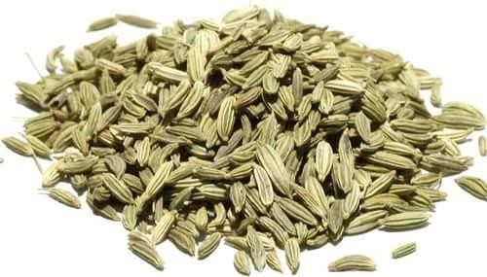

Figure 07 : Graines sèches de fenouil (photo personnelle)

Taxonomie et classification

Le classement actuel des plantes de fenouil est principalement basé sur leur utilisation. Il y a une seule espèce du fenouil (Foeniculum vulgare Miller). Cette espèce est divisée en deux sous- espèces : vulgare et piperitum (Muckensturm et al., 1997)

Tableau 02: Classification du fenouil (Shamkant et al., 2014)

Règne | Plante
Division | Tracheophyta
Subdivision | Spermatophytina
Classe | Magnoliopsida
Ordre | Apiales
Famille | Apiaceae
Genre | Foeniculum
Espèce | Vulgare
Nom botanique | Foeniculum vulgare Mill

Répartition géographique

Le fenouil est originaire de la région méditerranéenne et est généralement considéré comme indigène sur les rives de la mer méditerranée mais il est devenu largement naturalisée dans de

nombreuses parties du monde, en particulier sur les sols secs, près de la côte de la mer et sur les berges de la rivière. Il a été cultivé dans la Russie, l'Inde, la Chine et le Japon (Zoubiri et al., 2014)

Usage

- Utilisation thérapeutique du fenouil

Foeniculum vulgare est une importante et bien connue, plante médicinale et aromatique avec effet carminative, digestive, galactogène et diurétique, indiquée dans le traitement des troubles respiratoires et gastro-intestinales (Rather et al., 2012).

Usage traditionnelle

Foeniculum vulgare a été largement utilisé dans la médecine traditionnelle pour le traitement d'un certain nombre de maladies, par exemple, les douleurs abdominales, antiémétique, apéritif, l'arthrite, le cancer, pour calmer les coliques de l'enfant et du nourrisson, la conjonctivite, la constipation, dépuratif, la diarrhée, tréma, emménagogue, fièvre, flatulence, gastralgies, la gastrite, l'insomnie, les douleur du foie, ulcère de la bouche, et les maux d'estomac (Shamkant et al., 2014)

Utilisation en pharmacologie

Foeniculum vulgare Mill auprès des différentes activités pharmacologiques mentionnées dans la médecine traditionnelle iranienne et la phytothérapie moderne tels qu'un antioxydant, cytotoxiques, anti-inflammatoire, antimicrobien, bronchodilatateur, oestrogénique, diurétique, lithontripic, emménagogue, anti thrombotique, hypotenseur, gastro protecteur, hépato protecteur, améliorant la mémoire, et les activités antimutagènes. Aucun événement indésirable grave n'a été enregistré après l'ingestion de F.vulgare l'exception de quelques cas de réactions allergiques (Rahimi, 2013).

Huile essentielle du fenouil

Définition

Il est difficile de donner une seule définition aux huiles essentielles (Naves, 1964). En effet, la notion d’huile essentielle peut varier avec le point de vue auquel se placent des personnes de formation professionnelles aussi dissemblables que possible (Belaiche, 1979).
L’association française de normalisation (AFNOR) définit une huile essentielle comme un mélange de composés lipophiles, volatils et souvent liquides, synthétisés et stokes dans certains tissus

végétaux spécialisés extraites de la plante grâce à des procédés physiques, les huiles essentielles sont responsables de l’odeur caractéristique de la plante (AFNOR, 2000).
Les huiles essentielles ne contiennent pas de corps gras comme les huiles végétales obtenues avec des pressoirs. Il s’agit de la sécrétion naturelle élaborée par le végétal (Anton, Lobstein, 2005).
Le terme « huile » s’explique par la propriété que présentent les composés dune huile essentielle. A savoir leur capacité à se solubiliser dans les graisses et par leur caractère hydrophobe le terme « essentielle » fait référence au parfum et à l’odeur plus ou moins forte dégage »e par la plante (Dumortier, 2006).

Proprietés physico-chimiques

Généralement, les propriétés physico-chimiques répondent aux observations suivantes :

Les huiles essentielles sont généralement liquides et volatils à températures ambiante ; elles sont rarement colorées. Leur densité est généralement inférieur à celle de l’eau (sauf exception pour les huiles essentielles de clou de girofle, de sassafras, et de cannelle) l’indice de réfraction dépend essentiellement de la teneur en monoterpénes et en dérivés oxygénés. Une forte teneur en monoterpénes donnera un indice élevé, cependant une teneur élevée en dérivés oxygénés produira l’effet inverse ; elles sont solubles dans la plupart des solvants organiques, de plus elles sont liposolubles mais peu solubles dans l’eau ; elles sont douées d’un pouvoir rotatoire puisqu’elles sont formées principalement de composés asymétriques (Bruneton, 1995).

Méthodes et équipements d’obtention des huiles essentielles

Extraction par hydrodistillation

La matière végétale est plongée dans l’eau, on porte l’ensemble à ébullition à pression atmosphérique le souvent (Bocchio, 1985).

Extraction par entrainement à la vapeur d’eau

La masse végétale est soumise à un courant de vapeur (sans macération préalable), la vapeur saturé en composants volatils est condensée puis décantée (Benjilali, 2004).

Hydrodistillation sous pression

Elle est fortement préconisée pour les huiles essentielles difficilement distillables et/ou à composés thermolabiles. En effet, les composés volatils de masse moléculaire assez élevé comme ceux du bois de santal, du gingembre et du vétivier, ne peuvent être distillé à pression atmosphérique à température acceptable évitant leur dégradation. (Bocchio, 1985).

Enfleurage
L'enfleurage est une technique qui consiste à déposer des plantes en particulier les organes fragiles (fleurs d’oranger, pétales de rose) sur une couche de graisse animale qui se sature en essence. On épuise ensuite le corps gras par l'alcool qui récupère les senteurs et qui sera ensuite évaporé sous vide (Belaiche, 1979).

Expression à froid

L’expression à froid est réservée à l’extraction des composés volatils dans les péricarpes des hespéridés. Il s’agit d’un traitement mécanique qui consiste à déchirer les péricarpes riches en cellules sécrétrices. L’essence libérée est recueillie par un courant d’eau et reçoit tout le produit habituel de l’entraînement à la vapeur d’eau, d’où la dénomination d’huile essentielle (AFNOR, 2000).

Composition chimique
Les proportions des constituants de l’huile essentielle des graines de fenouil dépendent des facteurs extrinsèque et intrinsèque comme : les conditions climatiques et environnementales, la saison de collection, l'étape de la maturation des fruits, les données génétiques, etc. Quelle que soit la variété de fenouil, les principaux constituants de l’huile essentielle des gaines de fenouil sont : le Trans- anéthol, le Fenchone, l’Estragole et le Limonène. Le Trans-anéthol compte pour le goût d'anis, l’estragole fournit la douceur, alors que le fenchone donne le goût amer (ÖzcanetAkgül, 2001 ; Mimica-Dukicet et al., 2003 ; Özcanet et al., 2006 ; Singh et al., 2006 ; Stefanini et al., 2006 ; Pitasawatet et al., 2007 ; Clarke, 2008 ; Silano et Delbò, 2008 ; Aprotosoaie et al., 2010 ; Kaur et Arora, 2010 ; Olle et Bender, 2010).
Le fenchone est un liquide sans couleur possédant une odeur et un goût piquants et camphrées, ce serait le constituant responsable des propriétés biologiques, par conséquent seulement les variétés de fenouil contenant une bonne proportion de fenchone conviennent pour exploiter leurs activités biologiques (Vienna et al., 2005). D’autres hydrocarbures monoterpéniques sont également présents en proportions mineurs : l’α et le β fenchène, l’α-pinène, le camphène, le sabinène, le terpinolène, le δ-3-carène, les α et β phellandrène, le cis et le transocimène, le limonène ; le linalol ; le camphre ; le

terpin-1-én-4-ol ; le foeniculine ; l’α-terpinéol, l’aldéhyde anisique, etc. (Garnéro, 1996 ; Clarke, 2008 ; Silano et Delbò, 2008 ; Chowdhury et al., 2009 ; Ebeed et al., 2010).
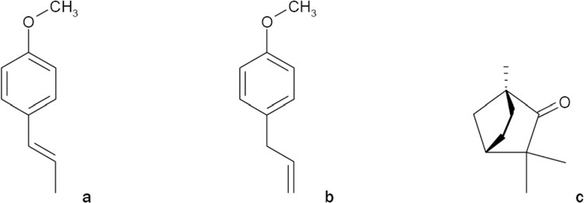

Figure 08 : Structure chimique du Trans-anethole (a), de l’estragole (b) et du fenchone(c) (Vienna
et al., 2005).

Toxicité des huiles essentielles du fenouil
Les intoxications sont rares chez l'homme et se manifestent par une faiblesse générale, des convulsions, des diarrhées sanglantes. Ces intoxications présentent un risque particulier chez les patients déjà sous AVK (antivitamines k) (Claude hammer, 2017).

SPINOSAD

Définition
Le Spinosad est un insecticide d’origine microbienne. Il est issu de la fermentation aérobie d’une bactérie Actinomycète Saccharopolyspora spinosa. Après la fermentation, le spinosad est extrait et formulé pour former une suspension aqueuse blanche cristalline concentrée (Burdet, 2002). Isolée à partir d'un échantillon de sol provenant des Caraïbes, S. spinosaa été décrite pour la première fois en 1990 par Mertz et Yao. Les spinosynes sont des lactones macrocycliques dérivées d'une fermentation aérobie sur milieu nutritif (Thompson et al., 2000).

Composition du spinosad
Le spinosad est un mélange de deux spinosynes, spinosyne A et spinosyne D, c’est le nom commun de (EZ)-1-(6-chloro-3-pyridylméthyl)-Nnitroimidazolidinylidèneamine. Sa formule chimique est C41H65NO10 pour le spinosyne A et C42H67NO10 pour le spinosyne D dont le poids moléculaire est respectivement de 731,98 g/mol et 745,98 g/mol (Mertz et Yao, 1990 ; Horowitz et Ishaaya, 2003).

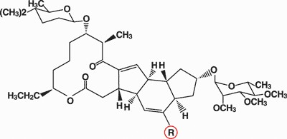

Figure 09 : Structure du spinosad (Horowitze et Ishaaya, 2003)

Propriétés du Spinosad

La compagnie Dow Agro Sciences le commercialise sous l’appellation Success 480 SC Naturalyte et il est recommandé dans un programme de lutte intégrée. Le tableau 3 présente les propriétés de la préparation commerciale.

Tableau 03 : Propriétés de la préparation commerciale Spinosad (Dow Agro Sciences, 2003a et b)

Propriété | LIMAX
Couleur | Blanc cassé à ocre
Odeur | Odeur faible de peinture au latex
Suspension | 480 g/litre de matière active
Ph | 7,69
Point d’ébullition | 100°C
Densité | 1,09 g/ml à 20°C
Solubilité | Spinosyne A soluble (pH 9) à très soluble (pH 5 à 7) Spinosyne D insoluble (pH 9) à soluble (pH 5)

Mode d’action de Spinosad

Le Spinosad provient de la fermentation de l’actinomycète Saccharopolyspora spinosa, une nouvelle espèce découverte dans un échantillon de sol des Caraïbes en 1982. Deux molécules sont ainsi obtenues : spinosyne A et spinosyne D. Le Spinosad est composé du mélange des deux. Il agit soit par contact ou par ingestion, ce dernier mode d’action s’avère être 5 à 10 fois plus efficace que par simple contact. Le Spinosad cause chez l’insecte une excitation du système nerveux, mène à un arrêt de l’alimentation, une contraction musculaire involontaire conduit à une paralysie. Ces effets sont une conséquence de l’activation des récepteurs nicotiniques de l’acétylcholine. En effet, les cellules nerveuses émettent des signaux chimiques pour communiquer entre elles et avec les autres cellules. Pour ce faire, les cellules utilisent des neurotransmetteurs, dont l’acétylcholine qui ne peut remplir son rôle lorsque le Spinosad excite son récepteur nicotinique. Spinosad peut également agir sur les récepteurs amino butyriques, ce qui pourrait augmenter son rendement, mais cet effet n’a pas été évalué. Spinosad est efficace dans le contrôle des lépidoptères, diptères, thysanoptères et quelques espèces d’orthoptères et de coléoptères (Salgado, 1998 ; ARLA, 2003 ; Salgado et al., 2005). La dégradation du Spinosad dans l’environnement se fait via différents procédés dont l’hydrolyse, la phototransformation, photolyse et biotransformation aérobie (ARLA, 2001; Kollman, 2003).
Le spinosad est peu toxique pour les mammifères, les oiseaux, les poissons et les crustacés. Il est cependant très toxique pour les abeilles : il faut éviter l’application directe et la dérive de l’insecticide sur les abeilles et les colonies d’abeilles, ainsi que sur les cultures en pleine floraison. Le produit est également très toxique pour les invertébrés aquatiques, nocif pour les parasitoïdes et

les acariens prédateurs et légèrement nocif pour les prédateurs vivant dans le feuillage (Thompson et Hutchins, 1999 ; Cleveland et al., 2001 ; Cisneros et al., 2002).

Toxicité des pesticides
L’homme est également exposé aux insecticides de par son environnement, son alimentation et ses activités professionnelles ou privées. L’homme est donc en contact avec de nombreux composés chimiques au cours de sa vie. Il est donc important d’évaluer les risques liés à cette exposition et l’impact sur la santé humaine. Le développement de certaines maladies a pu être associé à une exposition aux insecticides, comme le développement de certains cancers, l’apparition d’allergies, de troubles neurologiques ou encore la perturbation de la reproduction sont les effets les plus courants (Mnif et al., 2011).

Effets sur le système endocrinien et la reproduction
Certains insecticides sont des perturbateurs endocriniens et peuvent être à l’origine d’effets délétères chez l’homme en particulier sur la reproduction. De nombreux perturbateurs endocriniens agissent via les récepteurs aux œstrogènes et les récepteurs aux androgènes provoquant une perturbation de l’homéostasie œstrogènes/androgènes importante pour le fonctionnement normal des processus impliqués dans la reproduction (Marques-Pinto et Carvalho, 2013).

Effets cancérigènes
L’exposition aux pesticides peut jouer un rôle dans l’apparition des cancers chez l’homme en particulier chez des populations exposées de manière importante comme les agriculteurs (Bassil et al., 2007 ; Alavanja et al., 2013). Plusieurs études épidémiologiques ont mis en évidence une association positive entre l’exposition aux pesticides et certains cancers comme les cancers du sein, de la prostate, des reins, des poumons, du cerveau mais également des leucémies, des myélomes et des lymphomes non hodgkiniens (Bassil et al., 2007; Cohn et al., 2007; Band et al., 2011; Alavanja et al., 2013, Freeman et al., 2005; McDuffie et al., 2001).

Effets sur le système immunitaire
Les pesticides sont aussi capables de perturber le système immunitaire. Cependant, les études épidémiologiques concernent l’exposition aux pesticides surtout chez les enfants (exposition durant, la grossesse, l’allaitement et l’enfance) (Gascon et al., 2013).

Effets neurologiques et comportementaux
Actuellement, la majorité des insecticides présents sur le marché sont des neurotoxiques et une exposition chronique à certains de ces composés peut conduire à l’apparition de troubles neurologiques (Burns et al., 2013). Le développement du système nerveux est sensible aux toxines présentes dans l’environnement. L’exposition durant les stades précoces (in utero, chez le

nourrisson et l’enfant) peut conduire à l’apparition de certaines pathologies comme l’autisme, la dyslexie, un retard mental, une perte de la concentration, une hyperactivité (Hass, 2006).

Partie II : Partie expérimentale

MATÉRIELS ET MÉTHODES

La présente étude a été conduite principalement dans les laboratoires biologiques du département de biologie appliquée avec la participation active du laboratoire de recherche
« Laboratoire des molécules bioactives et applications » et les laboratoires pédagogiques du département des sciences de la terre et de l’univers.

Matériels végétal

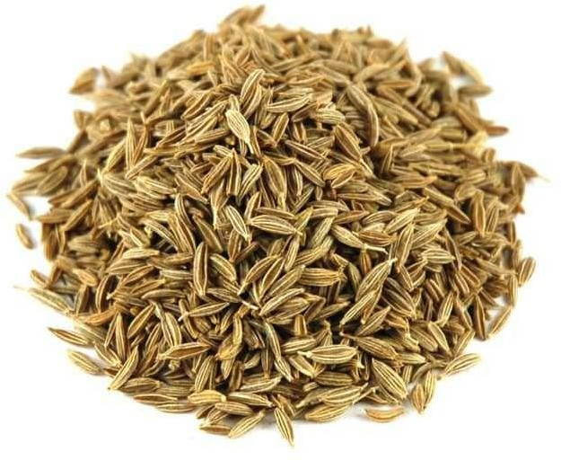
Le matériel végétal utilisé dans cette étude est constitué par les graines du fenouil (Foeniculum vulgare). Les graines de fenouil ont été achetées, sous forme séchée, chez un arboriste. Elles sont originaires wilaya de Tébessa (Figure 10).
Figure 10: Graines sèches du fenouil (Foeniculum vulgare)

Matériel animal

Le modèle biologique utilisé dans ce travail est le rat blanc (Rattus rattus) de la souche Wistar (Figure 11) d’environ 80 à 200 g de poids. C’est un animal de l’ordre de rongeur, largement utilisé dans divers domaines de recherche. Il compte pour à peu près 20% de nombre total de mammifères utilisés dans la recherche (Festing, 1979). Les rats utilisés au cours de l’expérimentation sont en nombre de 24 rats provenant de l’Institut Pasteur d’Alger.

Les rats ont été élevés dans des cages en polyéthylène menée d’un biberon d’eau et tapissées d’une litière constituée de coupeaux de bois. Les cages sont nettoyées la litière est renouvelée trois

fois par semaine jusqu’à la fin de l’expérimentation. Avant les traitements expérimentaux, les rats ont été soumis à une période d’adaptation de 03 semaines.
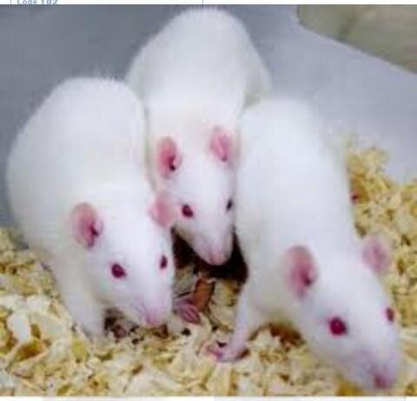
Figure 11 : Rattus Rattus de la souche Wistar (photo personnelle).

Méthodes

Extraction des huiles essentielles du Fenouil

L’extraction de l’huile essentielle (HE) à partir des graines du fenouil a été faite par un hydrodistillateur grâce à un appareil de type Clevenger. Il est constitué d’un chauffe-ballon permettant la distribution homogène de la chaleur dans le ballon, d’un ballon en verre pyrex où l’on place le matériel végétal et de l’eau distillée, d’une colonne de condensation de la vapeur (réfrigérant) qui vient de l’échauffement du ballon et un collecteur qui reçoit les extraits de la distillation. (Figure 12).
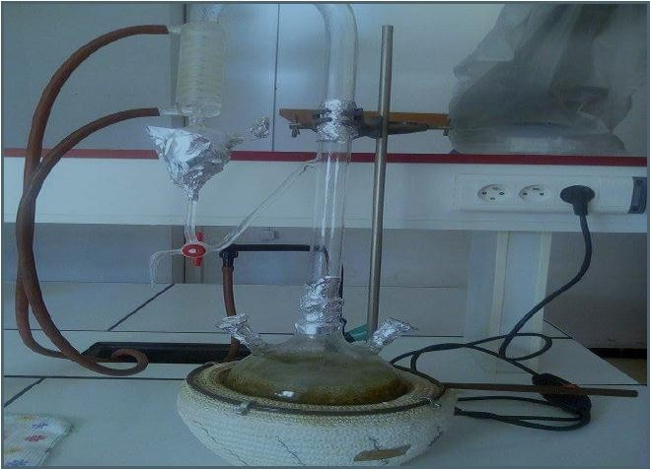
Photos 12 : Procédés d’hydrodistillation de type Clevenger (Photo personnelle).

Détermination du rendement

Le rendement en l’huile essentielle est le rapport entre le poids de l’huile extraite et le poids initial de la matière sèche utilisée .
R = PHE×100/PMS]
R: Rendement en HE (en %).
PHE: Poids d’HE en g.
PMS : Poids de matière sèche de la plante en g.

Traitement des rats

Les 24 rats ont été divisés en quatre lots de façon à avoir un poids moyen quasi égal par lot. Les quatre lots expérimentaux comptent chacun 06 rats (4 males et 2 femelles) et ont été répartis comme suit :
        - Lot témoin : a reçu par voir orale 1 ml de l’eau de robinet.

        - Lot Spinosad : a reçu quotidiennement 37,37 mg de Spinosad / kg de poids vif, par voie orale.

        - Lot Fenouil : a reçu quotidiennement 0,5 ml d’HE de fenouil / kg de poids vif, par voie orale. Cette dose a été inspiré du travail de Al-Seikh et Galal. (2015).
        - Lot Fenouil-Spinosad : a reçu quotidiennement 37,37 mg de Spinosad et 0,5 ml d’HE de fenouil
/ kg de poids vif, par voie orale.

Le sacrifice des rats a été fait à la fin de la 3ème semaine de traitement. Après dissection, les foies ont été prélevés et congelés à -80°C jusqu’à l’analyse.

Dosage des paramètres biochimiques

Préparation de l’homogénat

Le dosage des différents paramètres biochimiques (protéines, glucides et lipides) a été réalisé selon le procédé de Shibko et al. (1966) tell que c’est présenté dans la Figure 13. Après homogénéisation aux ultrasons du tissu hépatique conservés dans du TCA, une centrifugation (5000 tours/min pendant 10 min) permet d'obtenir un premier surnagent qui servira pour le dosage des glucides. Ce premier culot est récupéré dans 1 ml d’un mélange éther/ chloroforme (V/V) et une deuxième centrifugation (5000 tours/min pendant 10 min) permettra de récupérer le surnageant II qui

servira au dosage des lipides. Le culot II servira ensuite pour le dosage des protéines après addition de 1 ml de NaOH (0,1 M)

05 g tissu +1 ml (TCA 20 %)
Broyage
Mécaniques - altrasons
Centrifugation

(5000 tours / min, 10 min)
Surnageant 1
Culot 1 + 1 ml D’éther /chloroforme (1V/1V)
Centrifugation 5000tours / min, 10
min

Dosage des glucides

Figure 13 : Extraction et dosage des métabolites chez les rats Wistar (Shibko et al, 1966).
Surnageant II
Dosage des lipides
Culot II + 1 ML
NaOH (0.1 M )
Dosage des protéines

Dosage des protéines

Les protéines ont été quantifiées selon les méthodes de Bradford (1976) qui utilise le bleu brilliant de coomassic G 250 (BBC) comme réactif et l’albumine de sérum de bœuf (B.S.A) comme standard. La gamme d’étalonnage a été réalisé à partir d’une solution mère de B.S.A (1 mg/l) et le
    - (100 mg de BBC + 50ml d’éthanol .Agitation pendant 2 heures. 100 ml d’acide orthophosphorique sont alors ajoutés et le tout est complété à 1000 ml avec de l’eau distillée) (Annexe 01). Le dosage des protéines a été effectué dans une fraction aliquote (100 μl).
Les absorbances ont été obtenues grâce à un spectrophotomètre et la lecture est réalisée à une longueur d’onde de 595 nm.
      - Prélever 0,1 ml de l’homogénat.
      - Ajouter 5 ml du bleu de Coomassie.
      - Agiter et laisser reposer 5 minutes.
      - Lire à 595 nm les densités optiques contre le blanc.

Dosage des glucides

Le dosage des glucides a été effectué selon Duchateau et Florkin(1959). Cette méthode utilise l’anthrone comme réactif (150 mg d’anthrone, 75 ml d’acide sulfirique et 25 ml d’eau distillée) et une solution mére de glucose (1g/l) comme standard. La méthode consiste à additionner à une fraction aliquote de 100 μl de surnageant des différents échantillons, 4 ml de réactif d’anthrone. Après chauffage du mélange dans un bain marie (80°C pendant 10 min) une coloration verte se développe. L’intensité de la coloration mesurée à une longueur d’onde de 620 nm est proportionelle à la concentration des glucides présente dans l’échantillon.

Dosage des lipides

Le dosage des lipides a été effectué selon la méthode de Goldsworthy et al., (1972). Cette méthode utilise la Vanilline comme réactif (0,38 g de Vanilline, 195 ml d’acide orthophosphorique à 85% et 55 ml d’eau distillée) et une solution mère de lipides (2,5mg/ml) comme standard. Un millilitre (1 ml) d’acide sulfurique (98%) a été additionné aux échantillons est additionné. Après agitation, les tubes ont été chauffés dans un bain marie (100° C pendant 10 min). 200 μl sont ensuite prélevés de chaque tube et 2,5 ml de réactif a été ajouté. Les absorbances sont lues après 30 min d’obscurité à une longueur d’onde de 530 nm.

Analyse des paramétres enzymatiques et non enzymatiques

Homogénat des organes

Un gramme de foie des rats des différents groupes a été utilisé. Après broyage et homogénéisation des tissus dans la TBS (Tris 50 mM, NaCl 150 mM, pH 7,4), on a procédé à une centrifugation de la suspension cellulaire (9000 tours/min, 4°C, 15 min), puis le surnageant obtenu est aliquote dans des tubes eppendorfs puis conservés à-20°C en attendant d’effectuer les dosages des paramétres du stress oxydants.

Dosage du malondialdéhyde

Le taux de malondialdéhyde (MDA) est quantifié selon la méthode de Draper et Hadley (1990) basée sur la mesure colorimétrique de la réaction entre l’acide thiobarbiturique (TBA) et le malondialdéhyde (MDA) donnant un produit rouge brun dont l’intensité de la coloration est mesurée à une longueur d’onde de 530 nm.
Le dosage est réalise avec 375µl du surnagent additionné de 375µl de TCA-BHT (TCA 20%, BHT1%) et 150 μl de la solution TBS (tris 50 mM, NaCl 150 mM, pH 7,4). Après agitation du mélange dans un Vortex, une centrifugation est effectuée à 10000 tours/mn pendant10 mn. Une fraction aliquote de 400 μl du surnageant est alors prélevée a la quelle on ajoute80 μl du HCL 0,6 M et 320 μl de la solution tris-TBS (tris 26 mM, TBA120 mM). Après agitation, une incubation au bain marie à une température de 80°C pendant 10 min est effectué.
On calcule la concentration, de MDA exprimé en nanomoles par milli gramme de protéines (nmol/mg prot) selon la formule suivante :

DO×10
[C] (nmol/mg protéine) =
Ɛ×L×X×Fd
C: Concentration de MDA en nmoles/mg de protéine. DO Densité optique lue à 530 nm.
Ɛ: Coefficient d’extinction molaire du MDA, Ɛ (MDA) =1 ,56×10 M-1. Cm-1. L: Longueur de trajet optique =1 cm.
X: Concentration du surnageant en protéines (mg/ml). Fd: Facteur de dilution, Fd = 0,2083.

Dosage du glutathion

Le taux du glutathion (GSH) est quantifié selon la méthode de Weckberker et Cory (1988) dont le principe repose sur la mesure colorimétrique de l’acide 2-nitro 5-mercapturique, résultant de la réduction de l’acide 5-5’-dithio-bis-2-nitrobénzoique (DTNB) par les groupements thiol (-SH) du glutathion mesuré à une longueur d’onde de 412 nm.
Le dosage consiste à faire réagir 0,8 ml de l’homogénat avec 0.2 ml de solution d’acide sulfosalicylique (0,25%) et laisser pendant 15 min dans un bain de glace. Les tubes sont centrifugés 15minutes à 1000 tours/mn. Entre temps d’autres tubes sont préparés pour le mélange réactionnel, dans lesquels sont ajoutés 1ml du tampon Tris-EDTA (concentration 0.02 M d’EDTA, pH 9,6) et 0,025 ml de L’acide 5.5 dithio-bis -2-nitrobénzoique (DTNB) à 0 ,01 M, aux quels 0,5 ml de surnageant sont additionnés et la lecture se fait après 5minutes d’incubation à 412 nm contre un blanc préparé dans les mêmes conditions.
On calcule la concentration du GSH exprimée en nanomoles par milli gramme de protéines (nmol/mg prot) selon la formule suivante :
13,1×0,8×0,5
/ mg de protéines
GSH =
DO ×L×1,525

DO Densité optique.
L: Volume total des solutions utilisées dans la déprotéinisation.
1,525: Volume total des solutions utilisées dans le dosage du GSH au niveau du surnageant. 13,1: Coefficient d’absorbance du groupement –SH à 412 nm.
0,8: Volume de l’homogénat.

Dosage de L’activité de catalase

Le dosage spectrophotométrique de l’activité catalase (CAT) est réalisé selon la méthode de Cakmak et Horst (1991). La décroissance de ’absorbance est enregistrée pendant une minute par un spectrophotomètre pour une longueur d’onde de 240nm et un coefficient d’extinction Ɛ=40 M-1.cm- 1 et pour un volume final de 3ml, le mélange réactionnel contient : 100µl de l’extrait enzymatique

brut, 50µl de peroxyde d’hydrogène H2O2 à 0,3 % et 2850µl de TBS. L’étalonnage de l’appareil se fait en l’absence de l’extrait enzymatique. La réaction est déclenchée par l’addition d’eau oxygénée.
L’activité Catalase est exprimée en μmol d’ H2O2 par minute et par mg de protéines selon la formule suivante :

∆Do × 10
Activité (mµol/mn/mg de protéine) =
Ɛ×L×X×F

X : μmoles de H2O2 consommées par minute et par mg de protéines.
Do : différence de la densité optique obtenue après hydrolyse du substrat. Ɛ:Le coefficient d’extinction est de 0,0040 m M-1. Cm -1
L : Longueur de la cuve utilisée (1cm).

A. Dosage de l’activité de glutathion S-Transférase (GST)

La mesure de l’activité de glutathion S-Transférase (GST) est déterminée selon la méthode de Habig et al. (1974). Elle est basée sur la réaction de conjugaison entre la GST et un substrat, le CDNB (1-chloro 2, 4 dinitrobenzène) en présence d’un cofacteur le glutathion (GSH), la conjugaison entraine la formation d’une molécule nouvelle ; 1- S- Glutathionyle 2- 4 Dinitrobenzène permettant de mesurer l’activité de GST.
La valeur de la densité optique mesurée est directement proportionnelle à la quantité de conjugué formé elle-même liée à l’intensité de l’activité GST. Les échantillons sont homogénéisés dans 1ml de TBS. L’homogénat est centrifugé à 1400 t /min pendant 30 min et le surnageant récupéré servira comme source d’enzymes.
Le dosage consiste à faire réagir 200 μl du surnageant avec 1,2 ml du mélange CDNB. La lecture des absorbances est effectuée toutes les minutes pendant 5 minutes à une longueur d’onde de 340nm dans un spectrophotomètre UV/visible contre un blanc contenant 200 μl d’eau distillée remplaçant la quantité du surnageant. L’activité est déterminée d’après la formule suivante :

9, 6 Vs
/ mg de protéine
X= ×
Vt
∆ Do /mn
X: Micromole de substrat hydrolysé par minute et par mg de protéines (μmol/mn/mg de protéines).
∆Do: Pente de la droite de régression obtenue après hydrolyse du substrat en fonction du temps. 9, 6: Coefficient d’extinction molaire du CDNB.
Vt: Volume total dans la cuve: 1, 4 ml [0, 2 ml surnageant + 1, 2 ml du mélange CDNB/GSH]. Vs: Volume du surnageant dans la cuve: 0, 2 ml.

I.1.3.6. Analyse statistique des résultats

Les quantités des métabolites (protéines, glucides et lipides) sont déterminées à partir des courbes d’étalonnage en utilisant Excel.
L’analyse statistique des données a été effectuée par le test ANOVA à un seul facteur suivi le test de Tukey pour la comparaison entre les différents lots. Cette analyse a été faite grâce au logiciel Minitab (Version 16). Les différences ont été considérées comme significative lorsque p <0,05.

RÉSULTATS

Rendement en huiles essentielle

Le rendement en huiles essentielle du fenouil utilisé dans cette étude est de 1,27%.

Effets sur les paramètres biochimiques

L’étude biochimique a permis de déterminer les quantités des différents métabolites (protéines, glucides, lipides) ainsi que les différentes enzymes (GSH, MDA, CAT, GST, GPx) au niveau hépatique chez les séries témoins et traitées par le spinosad, fenouil et spinosad +fenouil.
      - Effet sur les protéines

La figure 14 illustre l’effet de l’addition des HE du fenouil, de spinosad et leur mixture sur le taux moyen des protéines hépatique.
témoin
Fenouil Spinosad
Spinosad- Fenouil
Lots
Concentration du taux de protéine
hépatiques au niveau hépatique (mg/l)

Figure 14: Variation du taux moyen des protéines hépatiques (mg/l)

Nos résultats montrent que l’HE de fenouil n’exerce aucun effet sur le taux des protéines hépatiques. En effet, la concentration enregistrée chez les rats traités par les HE du fenouil n’est pas statistiquement différente de celle des témoins: (55,76 mg/L vs 54,35 mg/L). Le taux moyen des protéines chez le groupe traité par le spinosad tend à diminuer d’une manière hautement significative (32,07mg/l) par rapport aux témoins. La combinaison spinosad + fenouil corrige le taux moyen des protéines hépatiques et le ramène à une valeur (49,25mg/l) proche des témoins (différence non significative)

Effet sur les glucides

Les variations du taux des glucides au niveau du foie chez les rats témoins et traités aux concentrations de spinosad et fenouil sont présentés dans la figure 15.
Témoin
Fenouil Spinosad
pnosad - Fenouil
Lots
S
Variation du taux moyen des
glucides hépatiques (mg/l)

Figure 15 : Variation du taux moyen des glucides hépatiques (mg/l)

Nos résultats montrent que le taux des glucides hépatiques tend à diminuer chez le groupe traité par les HE du fenouil par rapport aux témoins. En effet, nous constatons que le taux de glucides passe de (168,96 mg/l) chez les témoins à (131,65 mg/l). Cependant, chez les rats traités par le spinosad, nous observons une diminution de manière très hautement significative (39,88 mg/l) par rapport aux témoins. Alors que le lot traité par le spinosad+fenouil régule le taux moyen des glucides hépatiques dont la valeur enregistrée est (55,92 mg/l).

Effet sur les lipides
La figure 16 illustre l’effet de l’addition des HE du fenouil, de spinosad et leur mixture sur le taux moyen des lipides hépatiques.
témoin
Fenouil Spinosad
Spinosad- Fenouil
Lots
va riation du taux moyen des lipides hépatiques (mg/l)

Figure 16: Variation du taux moyen des lipides hépatiques (mg/l)

Nous constatons que l’analyse statistique révèle qu’il n’ya pas de différence significative du le taux des lipides hépatiques entre de groupe traité par le l’HE du fenouil et celle de témoins (2015,1 mg/l 2140,5 mg/l respectivement). Cependant, Ces valeurs sont significativement diminuent chez le lot traité par le spinosad en comparaison avec les témoins (1112,52 mg/l).Cependant, le taux des lipides chez le groupe traité par la combinaison spinosad +fenouil régule le taux moyen de lipides hépatiques dont la valeur enregistrée est (1531,1mg/l).

Effet sur les paramétres enzymatiques

      - Effet sur le glutathion (GSH)

La figure 17 illustre la variation du taux moyen des GSH en présence du spinosad et d’HE du fenouil au niveau hépatique.
Témoin
enouil Spinosad
Spinosad-Fenouil
Lots
F
Variation du taux moyen de
GSH hépatique (nmol/mg de protéine)

Figure 17 : Variation de la concentration du GSH (nmol/mg de protéine) au niveau du foie Selon les résultats obtenus, on observe que l’HE du fenouil n’a pas d’effet sur le taux moyen de
GSH hépatique. En effet, la concentration enregistrée chez les rats traités par les HE du fenouil n’est pas statistiquement différente de celle des témoins (0,0033 vs 0,0034 nmol /mg). Cependant une augmentation hautement significative de la teneur des GSH hépatique (0,0081 nmol/mg) a été observée chez le groupe traité par le spinosad par rapport aux témoins. Le taux moyen de GSH enregistré chez le lot traité par la combinaison spinosad + fenouil est corrige le taux moyen de GSH hépatique et le mène à une valeur prés de celle des témoins (0,0032 nmol/mg).

Effet sur le malondialdéhyde (MDA)
L’effet de l’addition d’HE du fenouil, le spinosad et leur combinaison sur le taux moyen d’enzyme hépatique le MDA est présentée dans la figure 18.
Témoin
Fenouil Spinosad
Spinosad-Fenouil
Lots
variation du taux moyen de MDA hépatique (µmol/mg de protéine )

Figure 18 : Variation du taux moyen du MDA hépatique (nmol/mg de protéine)

Nous constatons que l’HE du fenouil n’a pas d’effet sur le taux moyen d’enzyme hépatique MDA est statiquement différentes de celle de témoin (9,82 vs 9,83 nmol /mg), par contre, une augmentation de manière hautement significative a été observée chez le groupe traité par le spinosad par rapport aux témoins, la valeur enregistré est (19,90 nmol/mg). Alors que la combinaison spinosad + fenouil corrige le taux moyen du MDA hépatique et le ramène à une valeur (9,10 nmol/mg).

Effet sur l’activité de catalase (CAT)

Les variations de l’activité Catalase au niveau hépatique chez les rats témoins et traités par le fenouil, spinosad et fenouil+ spinosad sont illustrées dans la figure 19.

Figure 19 : Variation de l’activité de CAT (µmol/mn/mg de protéine) aux niveaux du foie.
Témoin
Fenouil Spinosad
Spinozad+Fenouil
Lots
Variation de l'activité moyenne du CAT hépatique (µmol/mn/mg de protéine)

Nos résultats montrent que l’activité moyenne de CAT tend à augmenter particulièrement pour les rats traités avec le fenouil par rapport aux témoins ; l’activité de CAT passe de 0.00001 (µmol/mn/mg) chez les témoins aux 0.00003 (µmol/mn/mg) chez les traités. Cependant, les résultats obtenus montrent qu’il ya une augmentation hautement significative (0 ,00015 µmol/mn/mg de protéine) de l’activité moyenne de CAT chez la série traitée par le spinosad par rapport aux témoins .Alors que l’activité moyenne de CAT hépatique est modifiée (0.00004 µmol/mn/mg de protéine) chez les traités par la combinaison fenouil + spinosad.

Effet sur le glutathion S-Transférase (GST)

La figure 20 représente la variation de l’activité moyenne de GST hépatique en présence d’HE du fenouil, le spinosad et leur mixture.

Figure 20 : Variation de l’activité moyenne de GST hépatique (µmol/mn/mg de protéine)
Témoin
Fenouil Spinosad
Spinosad-Fenouil
lots
Variation de l'activité moyenne de
GST hépatique
(µmol /mn/mg de protéine )

Nous observons, que l’activité moyenne de GST hépatique est significativement élevée chez les traités par l’HE de fenouil par rapport à celle de témoins (0.000013µmol/mn/mg et 0,00011 µmol/mn/mg respectivement). L’activité moyenne de GST hépatique est augmentée d’une manière hautement significative chez le groupe traité par le spinosad (0.00025 µmol/mn/mg). D’autre par, une régulation de l’activité moyenne de GST est observée chez le groupe traité par la combinaison fenouil +spinosad (0.00005 µmol/mn/mg).

DISCUSSION

Le foie étant un organe très sensible qui joue un rôle majeur dans la maintenance et la performance de l'homéostasie dans notre corps. C’est le principal organe où les processus importants comme le métabolisme et la désintoxication ont lieu. Ainsi, le foie est l’organe le plus exposé aux dommages en raison de l'exposition chronique à la drogue, les toxiques environnementaux et autres xénobiotiques (Zimmerman et Ishak, 1994 ; Lewis, 2004). Les troubles hépatiques sont l'un des problèmes de santé les plus graves, la raison pour laquelle il a été choisi pour ce travail.
Le contenu des métabolites principaux (protéines, glucides, lipides) sont des biomarqueurs jouent un rôle essentiel particulièrement dans la reproduction et le développement. Les protéines ont un rôle fondamental dans l'organisme de toutes les espèces biologiques vivantes connues (Lewis, 2004). Ces dernières entrent dans divers réactions et peuvent assurer la catalyse biochimique, la régulation hormonale et s’intègrent dans la cellule en tant qu’éléments structuraux en même temps que les glucides et les lipides (Jacobe et al, 1961).
Les glucides sont des molécules organiques joue un rôle plus importante dans la fabrication d’énergie. Ils possèdent un rôle de réserve énergétique dans le foie et les muscles(le glycogène) (Menaceur, 2015).
Les lipides représentent une partie importante de ces réserves (environ 40% en poids sec) et constitue aussi la principale source d’énergie chez les insectes, ils sont transportés du corps gras, site de leur synthèse et de leur stockage vers les organes utilisateurs via l’hémolymphe pour être utilisés (Pellerin-Massicote, 2009).

Effets de l’HE de fenouil sur les paramètres biochimiques, enzymatiques et non enzymatiques
L’activité biologique d’une huile essentielle est à mettre en relation avec sa composition chimique, les groupes fonctionnels des composés majoritaires (Lahlou, 2001; 2004) et les effets synergiques entre les composants. Ainsi la nature des structures chimiques qui la constituent, mais aussi leurs proportions jouent un rôle déterminant (Pibiri, 2006).
Dans la présente étude, nous avons constaté que la dose utilisée d’HE de fenouil n’exerce aucun effet sur la plupart des paramétres biochimiques (protéines et lipides), par contre, le taux des glucides a significativement diminué avec l’administration d’HE . Cette diminution peut être expliquée par l'utilisation glucose et du glycogène hépatique pour satisfaire aux besoins énergétiques croissante lors d’un stress oxydatif. (Schwaiger et al, 1997).

Les paramétres non enzymatique (MDA ET GSH) n’affectent pas aussi par cette dose . Le GSH est l’un des tripeptides les plus abondants, il est largement distribué au niveau des hépatocytes. Ses fonctions sont principalement concernées par la neutralisation de radicaux libres tels que H2O2 et radicaux superoxyde (Fang et al., 2003 ; Ogeturka et al., 2005) et MDA qui est un produit de dégradation des réactions de peroxydation lipidique qui se forme lors de l’attaque des lipides polyinsaturés par des espèces réactives de l’oxygène générés par des contaminants (Pellerin- Massicote, 2009).
Nos résultats montrent que la dose utilisée de l’HE du fenouil induit un stress oxydative en activant le système de détoxification, par le biais d’une augmentation des activités spécifique de CAT la GST. La catalase est un enzyme antioxydant tétramérique, localisée aux niveaux de cytoplasme et peroxysomes dont le rôle est de catalyser la décomposition du peroxyde d’hydrogène en H2O et O2. La glutathion S-transférase est un principal acteur du métabolisme des composées électrophiles. Elles catalysent souvent la conjugaison des molécules électrophiles avec le glutathion réduit (GSH).
Ces modifications sont probablement liées à une augmentation de libération d’espèces réactives de l’oxygène en présence de l’HE du Fenouil. Nos résultats sont en accord avec les travaux de (Soheila et al., 2016) qui ont mis en évidence une augmentation de l’activité spécifique de CAT à des fortes doses chez les rats.
Les résultats concernant l’activité du glutathion S-transférase (GST) observés dans cette étude indiquent une augmentation de l’activité spécifique de cette enzyme chez les rats traités par les HEs du fenouil. L’étude de (Nahid et al ., 2015) sur l’effet de l’HE du fenouil sur la souris montre une également une augmentation significative du taux de GST. Cette augmentation se traduit par une forte capacité de détoxification du foie en réponse à l’élévation des concentrations des radicaux libres issue de la supplémentassions de cet HE.

Effet du Spinosad sur les paramétres biochimiques

      - Effet du spinosad sur les protéines hépatiques

Les teneurs en protéines totales est un test souvent utilisé pour mettre en évidence un stress chez un organisme bioindicateur (Benbouzib, 2012). En effet, lorsque les contraintes environnementales (stress hydrique, thermique, oxydant, exposition à une pollution, infection par des agents pathogènes…) sont fortes, la plupart des protéines subissent une dénaturation (Mohammadkhani et Heidari, 2008). Dans notre étude, nous avons constaté une diminution du taux moyen des protéines hépatiques chez le groupe traité par le spinosad. La structure des protéines ainsi que leur fonction peut être altérée par les ROS produites soit par le métabolisme cellulaire ou par des

oxydants exogènes. En effet, la modification oxydative des groupements sulf -hydryles des protéines peut être un processus à deux facettes. Elle pourrait conduire à une altération de la fonction des protéines ou, selon l'état redox des résidus cystéine, comme elle pourrait activer des voies spécifiques impliquées dans la régulation des fonctions clés cellulaires (Ait Hamlet, 2012). Des résultats similaires ont été observés par (Zidane, 2014) qui trouve une diminution des protéines hépatiques chez les rats traités par le Spinosad.

Effet de Spinosad sur les lipides

Les résultats concernant la variation du taux des lipides hépatiques mettent en évidence une diminution du taux des lipides chez les rats traités par Spinosad comparativement aux témoins. La peroxydation lipidique est suivie d’un changement structural des membranes biologiques (Bebianno et al., 2005) ou d’autres éléments contenant des lipides (Al-Mutairi et al., 2007). Il s'ensuit une perte de la perméabilité et du potentiel de membrane, une inactivation des récepteurs et des enzymes membranaires (Pampanin et al., 1557). Ces perturbations fonctionnelles peuvent aboutir à la mort des cellules (Mansour et al., 2008). Lors du traitement des rats par le Spinosad, on trouve un changement des lipides hépatiques. Par contre (Yano et al., 2002) montrent une augmentation du taux des lipides hépatiques après un traitement subchronique des rats par le Spinosad. Ce résultat peut être lié à la longue durée de traitement (13 semaines).

Effet de Spinosad sur les glucides

Le taux des glucides a significativement diminué avec l’administration du spinosad. Cette diminution peut être expliquée par l'utilisation glucose et du glycogène hépatique pour satisfaire aux besoins énergétiques croissante lors d’un stress oxydatif. (Schwaiger et al, 1997).

Effet de spinosad sur les paramètres enzymatiques et non enzymatiques

En présence d’un xénobiotique, les cellules produisent une série de réactions qui vont libérer des espèces réactives de l’azote (Tafalla et al., 2003) et de l’oxygène (Gómez-Mendikute et al., 2002). Lors d’une stimulation membranaire, il y a une augmentation de la consommation d’oxygène (flambée respiratoire). L’oxygène va être réduit en anion superoxyde par l’activité de la NADPH- oxydase membranaire. Il en résulte une production de métabolites actifs de l’oxygène tels que le radical hydroxyle, l’oxygène singulet et le peroxyde d’hydrogène. Lorsque ces radicaux toxiques atteignent un certain seuil, ils sont à l’origine, de l’induction des systèmes de défenses antioxydantes dont le GSH, MDA, CAT, GST sont parties intégrantes (Tadjine, 2007).

Effet du spinosad sur GSH

Le taux de GSH déterminé chez la série traitée par le spinosad a augmenté, de façon significative par rapport aux témoins. Aboul-Enein et al. (2012) montrent que la concentration hépatique de GSH est diminuée significativement après un traitement subchronique des rats par le Spinosad. Ce résultat peut être liée à la méthode de dosage utilisée (Sedlák and Lindsay (1968)) qui se diffère à notre méthode.

Effet du spinosad sur le MDA

Suite aux résultats obtenus, on observe une augmentation de la teneur du MDA dans le foie chez le groupe traité par le spinosad. Le MDA est un produit de dégradation des réactions de peroxydation lipidique qui se forme lors de l’attaque des lipides polyinsaturés par des espèces réactives de l’oxygène générés par des contaminants. Nos résultats sont d’accord avec ceux de (Keshta et al., 2016) qui montrent une augmentation de taux de MDA de manière significative chez les rats traités par le même pesticide. Des résultats similaires ont été observés par (Aboul-Enein et al., 2012) après un traitement subchronique des rats par le Spinosad. Ainsi que (Keshta et al., 2016) réalisent un traitement par d’autres insecticides Thiamethoxam (THIA) et Acetamiprid (AC) de la même famille de Spinosad (néonicotinoide) et trouvent que le taux de MDA hépatique est augmenté.

Effet du spinosad sur CAT

Le changement de l’activité CAT est expliqué par des lésions cellulaires causées par l'exposition à des contaminants (Shijin et al., 2011). L’induction ou l’inhibition de cette Enzyme témoigne de l’état du stress oxydant par excellence. Dans notre étude nous avons mis en évidence une augmentation de l’activité Catalase chez les lots traités par le Spinosad, cette augmentation serait due à l’intensification de l’activité antioxydante (Grara et al., 2009). En effet, la Catalase est sensible à certains contaminants inducteurs de stress oxydatif comme certains pesticides (Livingston, 1991). L’augmentation de l’activité Catalase contribue à la prévention contre l’accumulation des ROS résultant de la présence du biopesticide.

Effet du spinosad sur GST

Nos résultats mettent en évidence une augmentation de l’activité GST au niveau hépatique cette augmentation est une réponse au stress oxydatif provoqué par la présence de Spinosad. L’étude

d’Aboul-Enein et al. (2012) montre une inhibition de l’activité de GST chez les rats traités par le Spinosad.

Effet protecteur d’HE de fenouil

Quelques récentes publications ont rapporté que certaines huiles essentielles sont plus efficaces que quelques antioxydants synthétiques (Hussain et al., 2008). Les effets antioxydants d'huiles essentielles et d'extraits des plantes sont dus principalement à la présence des groupes d'hydroxyle dans leur structure chimique (Hussain, 2009). D’après (Singh et al., 2006) l’HE de fenouil a une excellente capacité antioxydante en comparaison avec butyrate hydroxyanisole et butyrate hydroxytoluène.
Selon les résultats de (O¨zbek et al., 2003), l’HE de fenouil a un effet protecteur hépatique contre les dommages induits par CCl4 administré aux rats. De même, l’étude de Soheila et al. (2016) confirme le rôle protecteur de l’HE de fenouil contre l’hépatotoxicité chez les rats traités par l’acétaminophène. El-Sheikh et Galal (2015) ont rapporté également qu’un prétraitement par les HE du fenouil protège l’organisme des rats contre l’hématotoxicité, l’immunotoxicité et l’hépatotoxicité induite par EB. Des conclusions similaires ont été rapportées également par Al-Amoudi (2016) contre une intoxication par le Sodium-valporate au niveau hépatique et rénal chez les rats albinos. Tous ces auteurs expliquent cet effet protecteur par le pouvoir antioxydant et anti-inflammatoires des HE du fenouil. Enfin, Gershbein (1977) a découvert que les HE du fenouil possèdent un effet régénérateurs des sur les fois des rats hépatoctomisés après un traitement de 7 jours seulement par les HE de fenouil.

Conclusion et perspectives

Conclusion

Cette étude vise à évaluer la toxicité d’un biopesticide, le Spinosad, au niveau hépatique chez une espèce bioindicatrice les rats Rattus Rattus de souche wistar et l’évaluation de l’effet protecteur des HE du fenouil. D’un côté, il apparaît clairement que le Spinosad provoque une perturbation du métabolisme globale. En effet, nous avons mis en évidence une diminution significative des différents paramétres biochimiques ; protéines, lipides et glucides.
En ce qui concerne l'étude des biomarqueurs d'exposition nous avons mis en évidence une augmentation significative du taux du glutathion parallèlement à une induction de la GST, et de l’activité Catalase. De même, une augmentation significative du taux de MDA a été enregistrée confirmant d’un côté la toxicité du biopesticide et de l’autre le déclenchement des systèmes de défense de l’organisme.
Généralement, il apparait que la dose de l’HE de fenouil utilisé ne provoque aucun changement significatif sur la plupart des paramètres hépatiques. Par ailleurs, nous avons mis en évidence que l’administration simultanée des HE du fenouil avec le spinosad corrige le taux moyen des différents paramétres hépatiques et les ramènent à des valeurs proches à celles des témoins. On conclue que l’HE de fenouil a un effet protecteur contre les effets toxiques induits par le Spinosad grâce à leurs propriétés anti-oxydantes. Ils peuvent être proposés alors dans le schéma thérapeutique des personnes intoxiqués par le spinosad sans risque d’effet secondaires.
Nous n’avons pas pu accomplir tous les aspects de recherche envisagées dans cette étude à cause des difficultés liées à la disponibilité en temps et en moyens d’expérimentation.
En vue de compléter notre travail il serait intéressant :

- De développer les dosages des biomarqueurs (GPX, LDH, SOD).
- D’étudier la toxicité de Spinosad sur d’autre espèce.
- D’approfondir les essais au niveau d’autres organes.
- De réaliser une étude sur les mitochondries.
- Investir la méthode d’injection.

Références bibliographiques

A
1. Aboul-Enein A. M., Aboul-Soud M. A. M., Said H.K., Ali H.F.M., Ali Z.Y., Amany M., Giesy J.P. 2012. Hepatoprotective effects of antioxidants against non-target toxicity of the bio-insecticide spinosad in rats. Afric Jour of Phar and Pharm. 6(8): 550-559 pp.
2. AFNOR. 2000. Huiles essentielle. Monographies relatives aux huiles essentielles. Tome 2. 6ièmeedition. AFNOR, Paris.
- Ait Hamlet S., Bensoltane S., Djekoun M., Yassi F., Berrebbah H. 2012. Histological changes and biochemicals paramaters in the hepatopancreas of terrestrial gastropod Helix aspersa as biomarker of neonicotinoid insecticide exposure. Afr Jour of Biotech. 11 (96): 16277-16283 pp.
- Al-Amoudi W. 2016. Protecteve effects of fennel oil extrect against sodium valproate- induced hepatorenal damage in albino rats. Saudi J Biol Sci. 24(4): 915–924 pp.
- Alavanja M.C., Ross M.K., Bonner M.R. 2013. Increased cancer burden among pesticide applicators and others due to pesticide exposure. CA: a cancer jour for clin. 63(2): 120-42 pp.
- Ansari K.N. 1997. The free radicals-the hidden culprits-an update. Ind Jour of Med Sci. 51: 319-336 pp.
- Ansari S., Gol A., Aghileh M.2016. Investigating the effects of fennel (Foeniculum vulgare) seed powder on oxidant and antioxidant factors in hepatotoxicity induced by acetaminophen in male rats. Hormozgan Med Jour. 20: 5 pp.
- Antioxidant and antimicrobial activities of basil (Ocimum basilicum) essential oils depends on seasonal variations. Fd Chem. 108: 986-995 pp.
- Anton R., Lobstein A. 2005. Plantes aromatiques. Epices, aromates, condiments et huiles essentielles. Ed. Tec. And Doc, Paris. 522 pp.
- Aouacheri W., Saka S., Djafer R. 2009. L’effet toxique d’un insecticide (alphaméthrine) sur l’activité du système enzymatique de détoxification du glutathion. Ann Tox Anal. 21(3): 125- 129 pp.
- ARLA. 2003. Registered Microbials and Pheromones in Canada. 0-6.
- Atkin M.A., Gasper A., Ullegaddi R. 2005. Oxidative susceptibility of unfractioned serum or plasma: response to antioxidants in vitro and to antioxidants supplementation. Clin Chem. 51: 2138-2144 pp.

B
- Band P.R., Abanto, Z., Bert J., Lang B., Fang R., Gallagher R.P. 2011. Prostate cancer risk and exposure to pesticides in British Columbia farmers. The Prost. 71: 168–183 pp.
- Bartosz G. 2003. Generation of reactive oxygen species in biological systems. Comm on Tox. 5: 9-21 pp.

Bassil K.L., Vakil C., Sanborn M., Cole D.C
- ., Kaur J.S., Kerr K.J. 2007. Cancer health effects of pesticides Systematic review. Can Fam Phys. 53: 1704–1711 pp.
- Baudin B. 2006. Stress oxydant et pathologies cardiovasculaires. Mt Cardio. 2 (1): 43-52 pp.
- Belaiche P. 1979. L’aromatogramme. Traité de phytothérapie et d’aromathérapie. Tome
1.M.S.A. Ed, Paris. 204 pp.
- Benbouzib H. 2012. Evaluation et étude de la toxicité d’une famille d’acaricide sur des protistes ciliés. Thèse de doctorat de l’université d’Annaba. p 87. Biological reality. Comp Rend Biol. 327: 649-662 pp.
- Boutaghane N. 2013. Etude phytochimique et pharmacologique de plantes médicinales Algériennes GenistaulicinaSpach (Fabaceae) et Chrysanthemum macrocarpum (Sch. Bip.)Coss. And Kralik ex Batt (Asteraceae).These Présentée pour obtenir le diplôme de Doctorat en sciences. Université de Constantine. 1 : 11-58 pp.
- Bruneton J. 1995. Pharmacognosy, Phytochemistry, medicinal plants. Paris Lavo. 915 pp.
- Burns C.J., McIntosh L.J., Mink P.J., Jurek A.M., Li A.A. 2013. Pesticide exposure and neurodevelopmental outcomes. Review of the epidemiologic and animal studies. Jour Tox Env Health B Crit Rev. 16: 127–283 pp.

C
- Cadenas E., Davies J.A. 2000. Mitochondrial free radical generation, oxidative stress and aging. Fr Rad Biol and Med. 29: 222-230 pp.
- Chen A., Pearson M., Gray J. I. 1992 Affects of synthetic antioxidants (BHA, BHT and PG) on the mutagenicity of IQ-like compounds. Food Chem. 43: 177-183 pp.
- Chen L., HU J.Y., Wang S.Q. 2012. The role of antioxdants in photo protection a critical review. Jour of Amer Acad of Dermat. 67(5): 1013-1024 pp.
- Chevion M., Berenshtein E., Stadtman E. R. 2000. Human studies related to protein oxidation. Prote in carbonyl content as a marker of damage. Fr Radie RES, 33: 99 -108 pp.

from leaves and seeds of Foeniculum vulgare Mill. Cultivated in Bangladesh. Bangl. Bot. 38(2): 181-183 pp.
- Cisneros J. D., Goulson L.C., Derwent D.1., Penagos O., Hernandez T. 2002. Toxic effects of spinosad on predatory insects. Biol Cont. 23: 156-163 pp.
- Clarke S. 2008. Chemistry of essential oil.1st edition ELSEVIER. British, 302 Aprotosoaie A.C., Spac A.D., Hancianu M., Miron A., Tanasescu V.F., Dorneanu V. and Stanescu U., 2010. The chem prof of esse oil obta fr f frts (Fo vul Mi.). FARM. 58 (1): 46-54 pp.
- Cleveland J., Montville T.J. Nies I.F., Chikindas MI. 2001. Bacteriocins. Safe natural antimicrobials or food preservation. Int. J. Food Micr. 71: 1-20 pp.
- Cohn B., Wolff M.S., Cirillo M., Sholtz R. 2007. DDT and breast cancer in young women. New data on the significance of age at exposure. Env Health Persp. 115: 1406 pp.
- Copping L., Menn J.J. 2002. Biopesticides. A review of their action applications. Contre

D
- DASD. 1997. Dow Agro Sciences Distribution S.A.S BP 1220-06254 Mougins Cedex.
- Draper H., Hadley M. 1990. Malondialdehyde determination as index of lipid peroxidation. Meth. Enz. 186: 241-431 pp.
- Dumortier D. 2006 .Contribution à l’amélioration de la qualité de l’huile essentielle d’ylang ylang J.D. Hooker et Thomson, variétégenuina) des comores. Mémoire d’ingénieur, Fac univ des sci agro de Gemb, Belg. 91 pp.

E
- Ebeed N., Abdou H., Booles H., Salah S.H., Ahmed E. Fahmy K. 2010. Antimutagenic and chemoprevention potentialities of sweet fennel (Foeniculum vulgare Mill.) hot water crude extract.Jour of Amer Scie. 6 (9): 831-822 pp.
- El-Sheikh El-Sayed A., Galal Azza A.A. 2015. Toxic effects of sub-chronic exposure of male albino rats to emamectin benzoate and possible ameliorative role of Foeniculum vulgare essential oil. Env. Tox. and Poharm. 39(5): 1177-1188 pp.

F
- Festing M.F.W. 1979. Suitability of the Rat for Different Investigations. Inbred and Genetically Defined Strains of Laboratory Animals. Part I, Mouse and Rat. Fed. Am. Soc. Exper. Biol. Bethesda, MD. 237-238 pp.

39. Freeman L.E.B., Bonner M.R., Blair A., Hoppin J.A., Sandler D.P., Lubin J.H., Dosemeci M., Lynch C.F., Knott C., Alavanja M.C. 2005. Cancer incidence among male pesticide applicators in the Agricultural Health Study cohort exposed to diazinon. Amer jour of epide. 162: 1070–1079 pp.

G
- Gagnaire B., 2005. Etude des effets de polluants sur les parameters hemocytaires de l’huitre creuse, Crassostrea gigas. Interactions entre environnement, mécanismes de défense et maladies infectieuses. Thèse de doctorat. L’université de la rochelle. 412 pp.
- Gardès-Albert M., Jore D. 2005. Aspects physicochimiques des radicaux libres centrés sur l'oxygène. Radicaux libres et stress oxydant. Par, Lavo. 1-23 pp.
- Garnéro J. 1996. Huiles essentielles. Techniques de l’Ingénieur, trt Cons phys. 345-1: 39 pp.
- Gascon M., Morales E., Sunyer J., Vrijheid M. 2013. Effects of persistent organic pollutants on the developing respiratory and immune systems: a systematic review. Envir inter. 52: 51–65 pp.
- Gershbein .1977. Regeneration of rat liver in the presence of essential oils and their components. Food and Cosm. Tox. 15(3): 173-181 pp.
- Goldsby R., Kindt T.J., Osborne B.A. 2001. Immunology, 4ème éd. Dunod, Paris.
- Gómez-Mendikute A., Etxeberria A., Olabarrieta I., Cajaraville M. P. 2002. Oxygen radicals production and actin filament disruption in bivalve haemocytes treated with benzo
  - pyrene. Mar Envir Res. 54(3-5): 431-436 pp.
- Grara N. 2011. Evaluation de la toxicité de certains polluants industriens sur un animal bioaccumulateur. Cas des métaux .Thèse de doctorat de l’université d’Annaba. 120-91 pp.

H
- Habig W. H., Pabst M.J., Jakoby W.B. 1974. Gluthation-S-transferases: the first enzymatic step in mercapturic acid formation. Jour of Biolo Chem, 249(22): 7130-7139 pp.
- Hale K. A., portwood D.E. 1996. The aerobic soil degradation of spinosad, a novel insect control agent. Jour env sci. Health Part B: Pest, Food cont, Agric.Wastes, B. 31: 477-484 pp.
- Halliwell B, Gutteridge J.M. 1990. Role of free radicals and catalytic metal ions in human disease: an overview. Meth Enz. 186: 1-85 pp.
- Hare J. 2004. Nitroso-redox balance in the cardiovascular system. N Engl Jour Med. 351: 2112-2114 pp.

developmental toxicity. Repro Tox. 22: 148–156 pp.
- Hockenberry M. J., Taylor O. A., Gundy P. M., Ross A. K., Pasvogel A., Montgomery D., Ribbeck P., McCarthy K., Moore I. 2013. F2-Isoprostanes: A Measure of Oxidative Stress in Children Receiving Treatment for Leukemia. Biol Res for Nurs. 16(3): 303-309 pp.
- Hozawa A., Jacobs D., Steffes M. 2007. Relationship of circulating carotenoid concentrations with several markers of inflammation, oxidative stress, and endothelial dysfunction: the Coronary Artery Risk Developpement in Young Adults (CARDIA)/ Young Adult Longitudinal Trends in Antioxidants (YALTA) Study. Clin Chem. 53: 1-9 pp.
- Hunt J., Wolff S. 1991. The role of histidine residues in the non-enzyme covalent attachment of glucose and ascorbic acid to protein. Fr Rad Res, 14(4): 279-87 pp.
- Hussain A.I., Anwar F., Chatha S.A.S., Jabbar A., Mahboob S., Nigam P.S. 2010. Rosmarinus officinalis essential oil: antiproliferative, antioxidant and antibacterial activities. Brazi Jour of Micr. 4: 1070-1078 pp.
- Hussain A.I., Anwar F., T.HS. Sherazi and Przybylski R. 2008. Chemical composition.

I
- Itazu Y., Kagabu S., Nishimura K. 2003. Insecticidal and neuroblocking activities of azcetamiprid and Trachyspermumammibe longing to the family Umbelliferae - Current status. Jour of Med Pl Res, 4(2): 087-094 pp.

J
- Jacob R.A. 1995. The integrated antioxydant system. Nut Res. 15 (5): 755-66 pp.

- Jacquet V.F.Guégun, R.Dutton, 2002. Intéret du spinosad en viticulture pour lutter contre les lépidoptéres, les thrips et la drosophile.annales. 6e CIRA, montpellier. 8 pp.

K
- Kaur G., Arora D. 2010.Bioactive potential of Anethumgraveolens, Foeniculum vulgare.
- Keshta A.T., Hataba A., Mead H.M.I., El-Shafey N.M. 2016. Oxidative stress and biochemical changes induced by Thiamethoxam and Acetamiprid insecticides in rats. World jour of pharm and pharm scie. 5(6): 44-60 pp.
- Kiriyama K., related compounds. J. Pestic. Sci, 28:8-17. Efficacy. Pest. Manag. Sci. 56: 651- 676 pp.
- Kohen R., Nyska A. 2002. Oxidation of biological systems: oxidative stress phenomena, antioxidants redox reactions and methods for their quantification. Tox Path. 30: 620-650 pp.

L
- Lahlou M. 2004. Methods to study phytochemistry and bioactivity of essential oils.
- Laleye A., Gbenou J., Edorh P., Gangbo F., Anthony D., Daho R., Yayi E., Ahoussi L.,Gbaguidi F., Darboux R., Moudachirou M., 2004. Evaluation de l’embryotoxicite de l’huile essentielle de Melaleucaquinquenervia (Cav) S.T. black (Niaouli) chez le rat wistar. Jour de la Soc ouest-afr de chim. 149–164 pp.
- Langsjoen P.H., Langsjoen A.M. 2003. The clinical use of HMG CoA. Reductases inhibitors and the associated depletion of coenzyme Q10. Rev of Ani and Hum Pub. 18: 101- 111 pp.
- Larson L.L., Sparks T., Thompson G.D. 1999. The Spinosyns, new insect control agents isolated from Saccharopolyspora spinosa. Les protéines cuticulaire de Tenebrio molitor et quelques méthodes de quantification et d’identification. Rapport DEA et Entomologie. Université de Dijon. les lépidoptères, les thrips et la drosophile. Anna.6e CIRA, Montpellier. 8 pp.
- Lewis H.J. 2000. Drug-induced liver disease. Med Clin of North Amer. 84: 1275–311 pp.
- Livingston D. R. 1991. Towards a specific index of impact by organic pollution for marine invertebrates. Comp. Bioch and Physi. 151-155 pp.

M

- Mansour S.A., Heikal T.M., Abdel-Tawab H. Mossa. 2008. Biochemical and histopathological effects of formulations containing Malathion and Spinosad in rats. Tox. Int. 2 (15) : 71-78 pp.
- Marques-Pinto A., Carvalho D. 2013. Human infertility: are endocrine disruptors to blame? End. Con. 2: 15–29 pp.
- Martínez-Cayuela M. 1995. Oxygen free radicals and human disease. Bioch. 77: 147-161 pp.
- McDuffie H.H., Pahwa P., McLaughlin J.R., Spinelli J.J., Fincham S., Dosman J.A., Robson D., Skinnider L.F., Choi N.W. 2001. Non-Hodgkin’s Lymphoma and Specific Pesticide Exposures in Men Cross-Canada Study of Pesticides and Health. Canc Epid Biom and Prev. 10 : 1155–1163 pp.
- Mena S., Ortega A., Estrela J. M. 2009. Oxidative stress in environmental-induced carcinogenesis. Mutation Research – Gen Tox and Env Mut. 674(1-2) : 36-44 pp.

gastéropode « Helix aspersa ». Mémoire en vue de l’obtention du diplôme de master En Toxicologie fondamental. Université de Tébessa. 40 pp.
- Mimica-Dukic N., Kujundzic S., Sokovic M., Couladis M., 2003.Essential oil composition and antifungal activity of Foeniculum vulgare Mill. Obtained by different distillation cond. Phyt. Res. 17 (4): 368-371 pp.
- Mnif W., Hassine A.I.H., Bouaziz A., Bartegi A., Thomas O., Roig B. 2011. Effect of endocrine disruptor pesticides: A review. Inter Jour of Env Res and Pub health. 8: 2265–2303 pp.
- Mohammadkhani N., Heidari R., 2008. Water stress induced by polyethylene glycol 6000 and sodium chloride in two corn cultivars. Pak. J. Biol. Sci. 11(1): 92-97.
- Mordue L.A.J., Morgan E.D., Nisbet A.J. 2005. Azadirachtin, a natural product in insect control. Comprehensive Molecular Insect Science. Elsevier, Oxford, UK. 6: 117–135 pp.
- Muckensturm B. 1997. Phytochemical and Chemotaxonomic Studies of Foeniculum vulgare. Bioch Syst and Eco. 25:353-358 pp.

N
- Nahid S., Montaseri A., Najafpour A., Dolatkhah H., Rajabzadeh A., Afshin A. 2015. Study of Foeniculum vulgare Fennel. Seed Sadeghpour N., Montaseri A., Najafpour A., Dolatkhah H., Rajabzadeh A., Khaki AA.2015.Study of Foeniculum Vulgare (Fennel) Seed Extract Effects on Serum Level of Oxidative Stress. Crescent J Med and Biol Sci. 2(2): 59-63 pp.
- Nakajima K, Nakano T, Tanaka A. 2006. The oxidative modification hypothesis of atherosclerosis: The comparison of atherogenic effects on oxidized LDL and remnant lipoproteins in plasma. Clin Chim Acta. 367 : 36-47 pp.
- Naves Y. 1964. Qu’est ce qu’une huile essentielle .Paris, Masson.
- Noctor G., Foyer CH. 1998. Ascorbate and glutathion: keeping active oxygen under control. Annu. Rev. Plant. Physiol. Plant. Mol. Biol. 49: 249-279 pp.

O
- O¨zbek H., Ugras S., Dulger H., Bayram I., Tuncer I., Ozturk G., Ozturk A. 2003.
Hepatoprotective effet of F vulgare oïl. Fitoterapia, 74: 317-319 pp.
- Ogeturka M., Kusa I., Colakoglub N., Zararsiza I., Ilhanc N., Sarsilmaz M. 2005. Caffeic acid phenethyl ester protects kidneys against carbon tetrachloride toxicity in rats. Jour of Ethnoph. 97 : 273–280 pp.

- Oktay M. 2003. Determination of in vitro antioxidant activity of fennel (Foeniculum vulgare) seed extracts. Lebensm.-Wiss. U.-Technol. 36: 263–271 pp.
- Olle M. Bender I., 2010.The content of oils in Umbelliferous crops and its formation. Agr Res. 8 (3): 687-696 pp.
- Özcan M., Akgül A., 2001. Chemical composition of the essential oil of bitter fennel (Foeniculum vulgare subsp. piperitum).Jour. Spices Arom, 10: 49-50 pp.
- Özcan M., Chalchat J., Arslan D., Ates A., nver A. 2006. Comparative essential oil composition and antifungal effect of bitter fennel (Foeniculum vulgare subsp. piperitum) fruit oils obtained during different vegetation. Jour. Med. Food. 9 (4): 552-561 pp.

P
- Park P.J., Jung W.K., Nam K.S., Shahidi F., Kim S.K. 2001. Purification and characterization of antioxidative peptides from proteinhydrolysate of lecithin-free egg yolk. Jour of the Amer oil Chem Soc. 78 (6) : 651-656 pp.
- Pibiri M.C. 2006. Assainissement de l’air et des systèmes de ventilation au moyen d’huiles essentielles. Thèse de doctorat. Ecole polytechnique fédérale de Lausanne. 28-52 pp.
- Pincemail J., Bonjean K., Cayeux K., Defraigne J.O. 2002. Physiological action of antioxidant defenses. Nutr Clin et Mét. 16: 233-239 pp.
- Pitasawat B., Champakaew D., Choochote W., Jitpakdi A., Chaithong U., Kanjanapothi D., Attanachanpichai E., Tippawangkosol P., Riyong D., Tuetun B., Chaiyasit D. 2007. Aromatic plant-derived essential oil: an alternative larvicide for mosquito control. Fitoterapia. 78(3) : 205-210 pp.

R
- Rahimi R., Ardekani M. 2013. Medicinal properties of Foeniculumvulgare Mill.in traditional Iranian medicine and modern phytotherapy. Chin J Integr Med. 19(1): 73-9 pp.
- Rather M. 2012. Foeniculumvulgare: A comprehensive review of its traditional use, phytochemistry, pharmacology, and safety. Arab Jour of Chem. 3-4 pp.
- Roede J.R., Jones D.P. 2010. Reactive species and mitochondrial dysfunction: mechanistic significance of 4-hydroxynonenal. Env and Mol Mutag. 51 : 380-390 pp.

S
- Saad A., Virella G., Chassereau Ch. 2006. Ox LDL immune complexes activate complement and induce cytokine production by MonoMac 6 cells and human macrophages. J Lipid Res. 47 : 1975-1983 pp.

- Salgado V. L., Sparks T. C. 2005. The spinosyns: chemistry, biochemistry, mode of action, and resistance. Insect Mol. Sci. Cont. 6:137-173 pp.
- Salgado V.L. 1998. Studies on the mode of action of Spinosad: insects symptoms and physiology correlates. Pest Bioch and Phys. 60: 91-102 pp.
- Schwaiger J., Wanke R., Adam S., Pawert M., Honnen W., Triebskorn R. 1997. The use of histopathological indicators to evaluate contaminant-related stress in fish. Jour of Aqua Ecosy Stress and Rec. 6: 75-86 pp.
- Serteyn D. 2002. La nature chimique et la réactivité de l’oxygène. Annale de Médecine Vétérinaire. 146: 53-137 pp.
- Serteyn D., Grulke S., Franck T., Mouithys-Mickalad A., Deby-Dupont G. 2003. La myéloperoxydase des neutrophiles, une enzyme de défense aux capacités oxydantes. Ann de Méd Vétér. 147: 79-93 pp.
- Shamkant B., Badgujar. 2014. Foeniculum vulgare Mill: A Review of Its Botany, Phytochemistry, Pharmacology, Contemporary Application, and Toxicology. Hind Pub Corpor Bio Med Res Inter. Article ID 842674. 32 pp.
- Shijin W., Ermiao W., Lequan Q., Weihong Z., Jianmeng C. 2011. Effects of phenanthrene on the mortality, growth, and anti-oxidant system of earthworms (Eisenia fetida) under laboratory conditions. Chemosphere. 83: 429-434 pp.
- Signorini C., De Felice C., Durand T., Oger C., Galano J. M., Leoncini S., Pecorelli A., Valacchi G., Ciccoli L., Hayek J. 2013. Isoprostanes and 4-hydroxy-2-nonenal: markers or mediators of disease. Focus on Rett syndrome as a model of autism spectrum disorder. Oxid Med and Cel Long. 10.1155/2013/343824 pp.
- Silano V., Delbò M., 2008. Assessment report on Foeniculum vulgare Miller. EMEA, Europ Med Agency. London. 23 pp.
- Singh G., Maurya S., Lampasona M., Catalan C. 2006. Chemical constituents; an antifungal and antioxidative potential of Foeniculum vulgare volatile oil and its acetone extract. Food Cont. 17: 745–752 pp.
- Stadtman ER. 1993. Oxydation of free amino acids and amino acid residues in proteins by radiolysis and by metal-catalyzed reactions. Annu. Rev. Bioch. 62: 797-821 pp.
- Stefanini B., Ming C., Marques M., Meireles M., Moura L., Marchese A., 2006. Seed productivity, yield and composition of the essential oil of fennel Foeniculum vulgare. In the season of the year. Rev. Bras. Pl. Med. Botucatu. 8: 86-90 pp.

- Tadjine A. 2007. Impact de la pollution atmosphérique d’origine particulaire sur deux modèles (le rat et le lapin).Approche histologique, biochimique, hématologique et toxicologique. Thèse de doctorat. Université d’Annaba .104 pp.
- Tafalla C., Gomez-Leon J., Novoa B., Figueras A. 2003. Nitric oxide production by carpet shell clam (Ruditapes decussatus) hemocytes. Develop and Comp Immun. 27(3): 197- 205 pp.
- Thompson G., Hutchins S. 1999. Spinosad. Pest Outl. 10: 78–81.
- Thompson G.D., Dutton R., Sparks T.C. 2000. Spinosad-a case of study: an example from a natural products discovery program. Pest Manag Scie. 56: 696-702 pp.

V
- Valko M., Leibfritz D., Moncol J., Cronin M.T.D., Mazur M., Telser J. 2007. Free radicals and antioxidants in normal physiological functions and human disease. Intern Jour of Bioch and Cell Biol. 39 : 44-84 pp.
- Valko M., Rhodes C. J., Moncol J., Izakovic M., Mazur M. 2006. Free radicals, metals and antioxidants in oxidative stress-induced cancer. Chem-Biolog Interact. 160(1) : 1- 40 pp.
- Vienna F., Bauer R., Carle R., Tedesco D., Tubaro A., Zitterl-EglseerK. 2005. Assessment of plants/herbs, plant/herb extracts and their naturally or synthetically produced components as “additives” for use in animal production. Feedap. 297pp.

W
- Wang I.K., Lin-Shiau S.Y., Lin J.K. 1999. Induction of apoptosis by apigenin and related flavonoids throught cytochrom C release and activation of caspase-9 and caspase-3 in leukemia HL-60. Cells Europ Jour of Canc. 35: 1517-25 pp.
- Weckberker G., Cory G. 1988. Ribonucléotide reductase activity and growth of glutathione depleted mouse leukemial 1210 cells in vitro. Canc lett. 40: 257-264 pp.
- Wendelaar Bonga S. E. 1997. The stress response in fish. Phys Rev G. 77: 591 625 pp.
- Willcox l.K., Ash S.L., Catignani G. L. 2004. Antioxidants and prevention of chronic disease. Cru Rev Food Sei Nut. 44: 275-295 pp.

Y
- Yano B. L., Bond D. M., Novilla M. N., McFadden L. G., Reasor M. J. 2001. Spinosad Insecticide: Subchronic and Chronic Toxicity and Lack of Carcinogenicity in Fischer 344 Rats. Tox scien. 65 : 288–298 pp.
- Yoshikawa T., Yamamoto Y., Naito Y. Free radicals in chemistry. Biolog and Medicine, Ed. Oica Inter, Londres. 200 pp.
Z
- Zhang Q., Li N., Zhou G., Lu X., Xu Z., Li Z. 2003. In vivo antioxidant activity of polysaccharide fraction from Porphyra haitanesis (Rhadephyta) in aging mice. Phar Res. 48: 151-155 pp.
- Zidane N.E.H. 2014. Hepato- and nephrotoxicity in male albino Rats exposed to Malathion and spinosad. Acta Biolog Hung. 66(2): 133–148 pp.
- Zimmerman H.J., Ishak KG. 1994. Hepatic injury due to drugs and toxins. In: MacSween R.N.M., Anthony P.P., Scheuer P.J., Burt A.D., Portmann B.C. editors. Path of the liver. Edinburgh: Churchill Livingstone. 563–633 pp.
- Zoubiri S. 2014. Chemical composition and larvicidal activity of Algerian Foeniculum vulgare seed essential oil. Arab Jour Of Chemis. 7:480-485 pp.

Webographie
- Claude H. 2017.Le site des plantes toxique. [en ligne]. (modifié le 01/11/2016) disponible sur :< http://www.toxiplante.fr/monographies/ferrule.html> (consulté le 26/01/).
- Dow Agro Sciences. 2003a. Success 480 SC Naturalyte. http://www.dowagro.com/ca/labels/product_results.asp

Annexes

Les annexes
Annexe 01 : Dosage des protéines
Tableau 04 : La réalisation de la gamme d’étalonnage pour le dosage des protéines au niveau hépatique.

Tubes | 1 | 2 | 3 | 4 | 5 | 6
BSA (μl) | 00 | 20 | 40 | 60 | 80 | 100
Eau distillée (μl) | 100 | 80 | 60 | 40 | 20 | 00
Réactif BBC (ml) | 4 | 4 | 4 | 4 | 4 | 4

Tableau 05 : Dosage des protéines: résultats des densités optiques de la gamme d’étalonnage.

Concentration de BSA | 20 | 40 | 60 | 80 | 100
Absorbance(DO) | 0,868 | 1,243 | 1,553 | 1,871 | 1,954

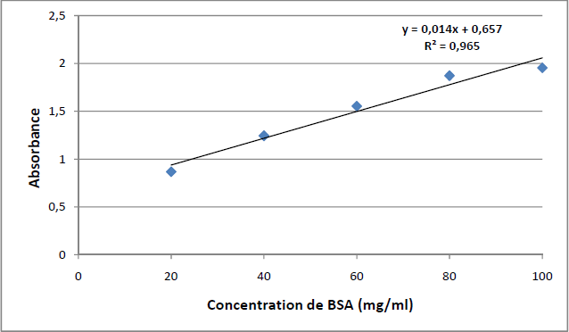

Figure 21 : Droite de régression exprimant les absorbances à 595 nm en fonction de concentration BSA (mg/l) (R²: coefficient de détermination).

Annexe 02 : Dosage des lipides.

Tableau 06 : La réalisation de la gamme d’étalonnage pour les lipides au niveau hépatique.

Tubes | 1 | 2 | 3 | 4 | 5 | 6
BSA (μl) | 00 | 20 | 40 | 60 | 80 | 100
Eau distillée (μl) | 100 | 80 | 60 | 40 | 20 | 00
Vanilline (ml) (ml) | 2 ,5 | 2 ,5 | 2 ,5 | 2 ,5 | 2 ,5 | 2 ,5

Tableau 07 : Dosage des lipides : résultats des densités optiques de la gamme d’étalonnage.

Concentration de solution de lipides (mg/ml) | 20 | 40 | 60 | 80 | 100
Absorbance(DO) | 0,016 | 0,026 | 0,08 | 0,098 | 0,12

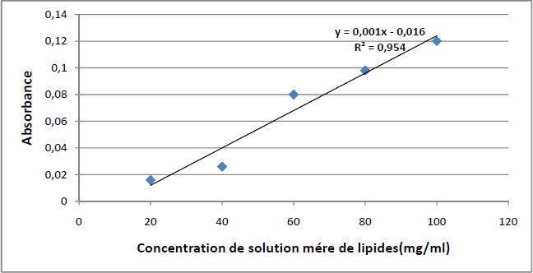

Figure22: Droite de régression exprimant les absorbances à 530 nm en fonction de concentration de solution mére de lipides (mg/ml) (R²: coefficient de détermination).

Annexe 03 : Dosage des glucides.
Tableau 08 : La réalisation de la gamme d’étalonnage pour les glucides au niveau hépatique.

Tubes | 1 | 2 | 3 | 4 | 5 | 6
BSA (μl) | 00 | 20 | 40 | 60 | 80 | 100
Eau distillée (μl) | 100 | 80 | 60 | 40 | 20 | 00
Réactif d’Anthrone (ml) | 4 | 4 | 4 | 4 | 4 | 4

Tableau 09 : Dosage des glucides : résultats des densités optiques de la gamme d’étalonnage.

Concentration de solution de lipides (mg/ml) | 20 | 40 | 60 | 80 | 100
Absorbance(DO) | 0,344 | 0,505 | 0,873 | 1,136 | 1,434

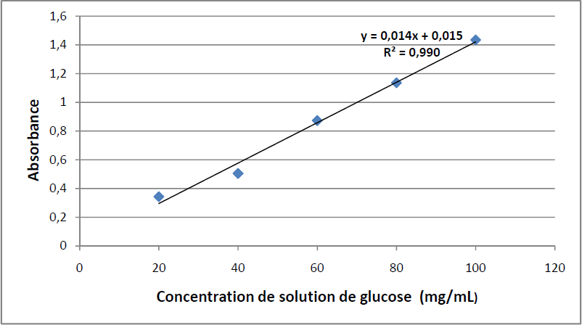

Figure23: Droite de régression exprimant les absorbances à 620 nm en fonction de concentration de solution de glucose (mg/ml) (R²: coefficient de détermination).

